|  |
| --- |
| **Отчет МСЭ-R SM.2392-1**  **(06/2021)** |
| Применения беспроводной передачи энергии с помощью радиочастотного луча |
| **Серия SM**  **Управление использованием спектра** |

**Предисловие**

Роль Сектора радиосвязи заключается в обеспечении рационального, справедливого, эффективного и экономичного использования радиочастотного спектра всеми службами радиосвязи, включая спутниковые службы, и проведении в неограниченном частотном диапазоне исследований, на основании которых принимаются Рекомендации.

Всемирные и Региональные конференции радиосвязи и Ассамблеи радиосвязи при поддержке Исследовательских комиссий выполняют регламентарную и политическую функции Сектора радиосвязи.

**Политика в области прав интеллектуальной собственности (ПИС)**

Политика МСЭ-R в области ПИС излагается в общей патентной политике МСЭ-Т/МСЭ-R/ИСО/МЭК, упоминаемой в Резолюции МСЭ-R 1. Формы, которые владельцам патентов следует использовать для представления патентных заявлений и деклараций о лицензировании, представлены по адресу <http://www.itu.int/ITU-R/go/patents/en>, где также содержатся Руководящие принципы по выполнению общей патентной политики МСЭ-Т/МСЭ-R/ИСО/МЭК и база данных патентной информации МСЭ-R.

|  |  |
| --- | --- |
| **Серии Отчетов МСЭ-R**  (Представлены также в онлайновой форме по адресу: <http://www.itu.int/publ/R-REP/en>) | |
| **Серия** | **Название** |
| **BO** | Спутниковое радиовещание |
| **BR** | Запись для производства, архивирования и воспроизведения; пленки для телевидения |
| **BS** | Радиовещательная служба (звуковая) |
| **BT** | Радиовещательная служба (телевизионная) |
| **F** | Фиксированная служба |
| **M** | Подвижные службы, служба радиоопределения, любительская служба и относящиеся к ним спутниковые службы |
| **P** | Распространение радиоволн |
| **RA** | Радиоастрономия |
| **RS** | Системы дистанционного зондирования |
| **S** | Фиксированная спутниковая служба |
| **SA** | Космические применения и метеорология |
| **SF** | Совместное использование частот и координация между системами фиксированной спутниковой службы и фиксированной службы |
| **SM** | **Управление использованием спектра** |

|  |
| --- |
| ***Примечание***. – *Настоящий Отчет МСЭ-R утвержден на английском языке исследовательской комиссией в соответствии с процедурой, изложенной в Резолюции МСЭ‑R 1.* |

*Электронная публикация*Женева, 2021 г.

© ITU 2021

Все права сохранены. Ни одна из частей данной публикации не может быть воспроизведена с помощью каких бы то ни было средств без предварительного письменного разрешения МСЭ.

ОТЧЕТ МСЭ-R SM.2392-1

Применения беспроводной передачи энергии   
с помощью радиочастотного луча

(2016-2021)

СОДЕРЖАНИЕ

Стр.

1 Введение 1

2 Применения, основанные на использовании технологий БПЭ с помощью радиочастотного луча 2

2.1 Сеть датчиков с беспроводным питанием 3

2.2 Беспроводная зарядка мобильных/переносных устройств 5

2.3 Волноводный лист для беспроводной передачи энергии 9

2.4 МПЭ в трубе 10

2.5 Здания с электропитанием при помощи СВЧ 12

2.6 БПЭ для движущихся/летающих объектов 13

2.7 БПЭ между двумя пунктами 19

2.8 Беспроводная зарядка электромобилей 22

2.9 Солнечная орбитальная электростанция 26

3 Технологии, используемые в применениях БПЭ 27

4 Организации, которые, как ожидается, будут способствовать стандартизации БПЭ 28

4.1 Европа 28

4.2 Япония 29

4.3 Другие международные организации 30

5 Спектр для БПЭ с помощью радиочастотного луча 30

6 Резюме 31

# 1 Введение

Беспроводная передача (перемещение) энергии (БПЭ) считается одной из революционных технологий. Внедрив беспроводную доставку электроэнергии, люди смогут освободиться от ее нехватки.

Идея передачи энергии с помощью радиоволн восходит к ранней (1899 г.) работе Николы Теслы. В 1899 году он предпринял свою первую попытку передать энергию без проводов. Тесла использовал низкочастотную, 150 кГц, энергию, но его попытки оказались безуспешными. Наряду с первыми экспериментами Николы Теслы по БПЭ в 1894 году М. Утен и М. Ле-Блан предложили устройство и способ индуктивного энергопитания электромобиля (EV) с использованием генератора переменного тока частотой приблизительно 3 кГц [HUT 94]. Электромобили были разработаны вскоре после появления парового двигателя, примерно сто лет назад. Индуктивная БПЭ, которая относится к типу технологий "без использования луча", а также и БПЭ с помощью радиочастотного луча, называемая БПЭ "с использованием луча", появились в начале ХХ века.

Современная БПЭ с помощью радиочастотного луча была разработана благодаря Уильяму Брауну, который в 1960-е годы использовал микроволновую технологию, созданную во время Второй мировой войны. В своей лаборатории он передавал микроволновую энергию от передатчика к приемнику (из пункта в пункт) с общим КПД (постоянный ток – микроволны – постоянный ток) 54% [BRO73]. БПЭ посредством микроволн называется микроволновой передачей энергии (МПЭ). В 1980‑е и 1990-е годы выполнялось большое количество исследовательских проектов по индуктивной БПЭ для беспроводной зарядки электромобилей [SHI 14]. В начале 2000‑х годов началось промышленное производство бесконтактных кабелей. Поворотным моментом для развития индуктивной БПЭ стал 2006 год, когда в Массачусетском технологическом институте (MIT) продемонстрировали технологию беспроводной передачи энергии без использования луча, называемую БПЭ с резонансной связью [KUR 07]. В настоящее время технологии резонансной БПЭ выходят на потребительский рынок. Автомобильная промышленность планирует применение БПЭ для электромобилей в ближайшем будущем. В 2014 году был опубликован Отчет МСЭ‑R SM.2303, содержащий информацию о БПЭ с использованием технологий без применения радиочастотного луча в качестве частичного ответа на Вопрос МСЭ-R 210‑3/1. После демонстрации MIT различные технологии БПЭ, включая магнитную индукцию, резонансную связь, передачу с помощью радиочастотного луча и т. д., рассматриваются как революционные технологии.

В настоящем Отчете представлена информация о применениях БПЭ с использованием радиочастотного луча. Ассамблея радиосвязи МСЭ принимает, что беспроводная передача энергии (БПЭ) определяется как передача энергии от источника энергии к электрической нагрузке беспроводным способом с использованием электромагнитного поля. Ассамблея радиосвязи МСЭ принимает также, что в технологиях БПЭ применяются различные механизмы, такие как передача с помощью радиочастотных излучений в дальнем поле (БПЭ с использованием луча) и индуктивная, резонансная и емкостная связь в ближнем поле (БПЭ без использования луча). В описании БПЭ с использованием луча отсутствуют конкретные указания относительно направленных и ненаправленных электромагнитных волн. Кроме того, некоторые конфигурации антенн сделают возможным использование механизма передачи энергии с помощью излучения без учета расстояния. В таких случаях употребление терминов "ближнее поле" и "дальнее поле" не обязательно. Настоящий Отчет также охватывает передачу энергии с помощью ненаправленных излучаемых электромагнитных волн, куда входят применения без использования луча, такие как аккумулирование энергии, но не затрагивает технологии магнитной индукции, магнитного резонанса и емкостной связи, которые рассматриваются в Отчете МСЭ‑R SM.2303.

Для реализации этих применений необходимы дальнейшие исследования влияния таких систем БПЭ и других существующих систем друг на друга, а также изучение вопросов безопасности, таких как воздействие электромагнитных полей на человека.

[BRO 73] Brown, W.C., "Adapting Microwave Techniques to Help Solve Future Energy Problems", 1973 G MTT International Microwave Symposium Digest of Technical Papers 73.1, pp. 189-191, 1973.

[HUT 94] Hutin, M. and M. Le-Blanc, "Transformer System for Electric Railways", US Patent Number 527,875, 1894.

[KUR 07] Kurs, A., A. Karalis, R. Moffatt, J.D. Joannopoulos, P. Fisher and M. Soljačić, "Wireless power transfer via strongly coupled magnetic resonances", Science, Vol. 317, pp. 83-86, 2007.

[SHI 14] Shinohara, N., "Wireless Power Transfer via Radiowaves (Wave Series)", ISTE Ltd. and John Wiley & Sons, Inc., Great Britain and United States, 2014.1.

# 2 Применения, основанные на использовании технологий БПЭ с помощью радиочастотного луча

Основные характеристики БПЭ с помощью радиочастотного луча:

1) предназначена для передачи с помощью излучения без учета расстояния;

2) не предназначена для индуктивной, резонансной и емкостной связи;

3) разнообразные применения, например питание датчиков с малым потреблением энергии, мощные беспроводные зарядные устройства, передача большого количества энергии от электростанции и т. д.

## 2.1 Сеть датчиков с беспроводным питанием

В Рекомендации МСЭ-Т Y.2221 [ITU 10] сеть датчиков определяется следующим образом: сеть, состоящая из взаимосвязанных сенсорных узлов, обменивающихся информацией от датчиков посредством проводной или беспроводной связи. Беспроводные сети датчиков (БСД) являются одной из наиболее динамично развивающихся информационных технологий и предполагают разнообразные применения в сетях последующих поколений (СПП) согласно Техническому документу МСЭ-Т Y.2000 [ITU 14]. Чрезвычайно важную роль играет энергоэффективность. В этом документе говорится:

"Участки БСД могут быть пространственно распределены на площади, равной многим километрам, в особенности если пользователь БСД управляет этой сетью через интернет. В то же время сенсорные узлы могут быть расположены в недоступных местах, или конкретное местоположение каждого сенсорного узла может быть неизвестно. Кроме того, БСД может состоять из десятков, сотен или даже тысяч сенсорных узлов. В этих условиях зарядка сенсорных узлов пользователем становится невозможной. Поэтому сенсорные узлы должны обладать высокой энергоэффективностью, чтобы бесперебойно работать от компактной и недорогой батареи в течение нескольких месяцев и даже лет. Такое сверхнизкое энергопотребление может быть достигнуто только при использовании в аппаратуре малопотребляющих компонентов".

### 2.1.1 Разработки в Японии

Беспроводной датчик может приводиться в действие с помощью микроволновой передачи энергии, что устраняет необходимость в батарее. Датчикам, которым требуется электроэнергия, можно активно доставлять питание беспроводным способом (рисунок 1). Это задачу можно решить с помощью следующей системы. Ректенна, которая представляет собой антенну со встроенным диодным выпрямителем, принимает радиоволны и преобразует их в постоянный ток (DC). Теоретически КПД преобразования радиочастоты (РЧ) в DC составляет 100% и для разработанной ректенны при частоте 2,45 ГГц достигает приблизительно 90%.

рисунок 1

Пример датчиков с беспроводным питанием (ZigBee) [ICH12]

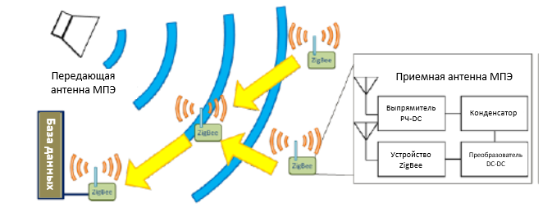

Датчик ZigBee/IEEE802.15.4 представляет собой датчик с возможностью беспроводного питания. Сеть ZigBee состоит из координатора, маршрутизатора и оконечных устройств. Координатор – это всего одно устройство, координирующее работу сети. Маршрутизатор выполняет функцию ретрансляции данных, получаемых от других маршрутизаторов и оконечных устройств, а также сигналы от датчиков. Оконечное устройство только передает данные; в остальное время оно находится в режиме ожидания. Следовательно, оконечные устройства потребляют меньше энергии, чем другие устройства. Маршрутизатор и оконечные устройства передают данные в течение в общей сложности около 2 мс за каждый период времени в 1,14 с. Координатор отключает от своей сети любое устройство, если от него не поступают данные в течение 15 с. Для восстановления соединения с сетью соответствующее устройство должно выполнить необходимые процедуры. Когда оконечное устройство и маршрутизатор подключаются к сети и обмениваются данными друг с другом, они при этом расходуют соответственно 9,46 мВт и 57,4 мВт энергии. Когда они не подсоединены к сети и находятся в режиме ожидания, они потребляют соответственно 61,8 мВт и 57,1 мВт [ICH12]. Указанное потребление электроэнергии служит одним из примеров того, что датчик ZigBee можно приводить в действие с помощью микроволновой передачи энергии.

Другая предлагаемая в Японии сеть датчиков с беспроводным питанием – беспроводная электросеть или освещение при помощи микроволн. Идея, лежащая в ее основе, представлена на рисунке 2 [SAK 10] [MAE 13]. Данная система обеспечивает беспроводную передачу электроэнергии и информации активных РЧ-идентификаторов (RFID) в диапазоне 920 МГц. Для беспроводного питания пассивных RFID в системе используются четыре канала (по 1 Вт) без контроля несущей. Для активных RFID в сети датчиков используются 77 каналов (по 1 мВт). Мгновенная принимаемая мощность должна быть больше мощности, потребляемой датчиком. Средняя потребляемая мощность регулируется путем изменения рабочего цикла. В помещении устанавливается мощный передатчик, и для подавления стоячих волн в замкнутом пространстве предлагается разнесение за счет сдвига несущей с использованием нескольких частот. Разнесение за счет сдвига несущих эффективно подавляет стоячие волны и создает приблизительно однородную плотность мощности в помещении.

Рисунок 2

Концепция беспроводной сети (освещение при помощи микроволн) [SAK 10]

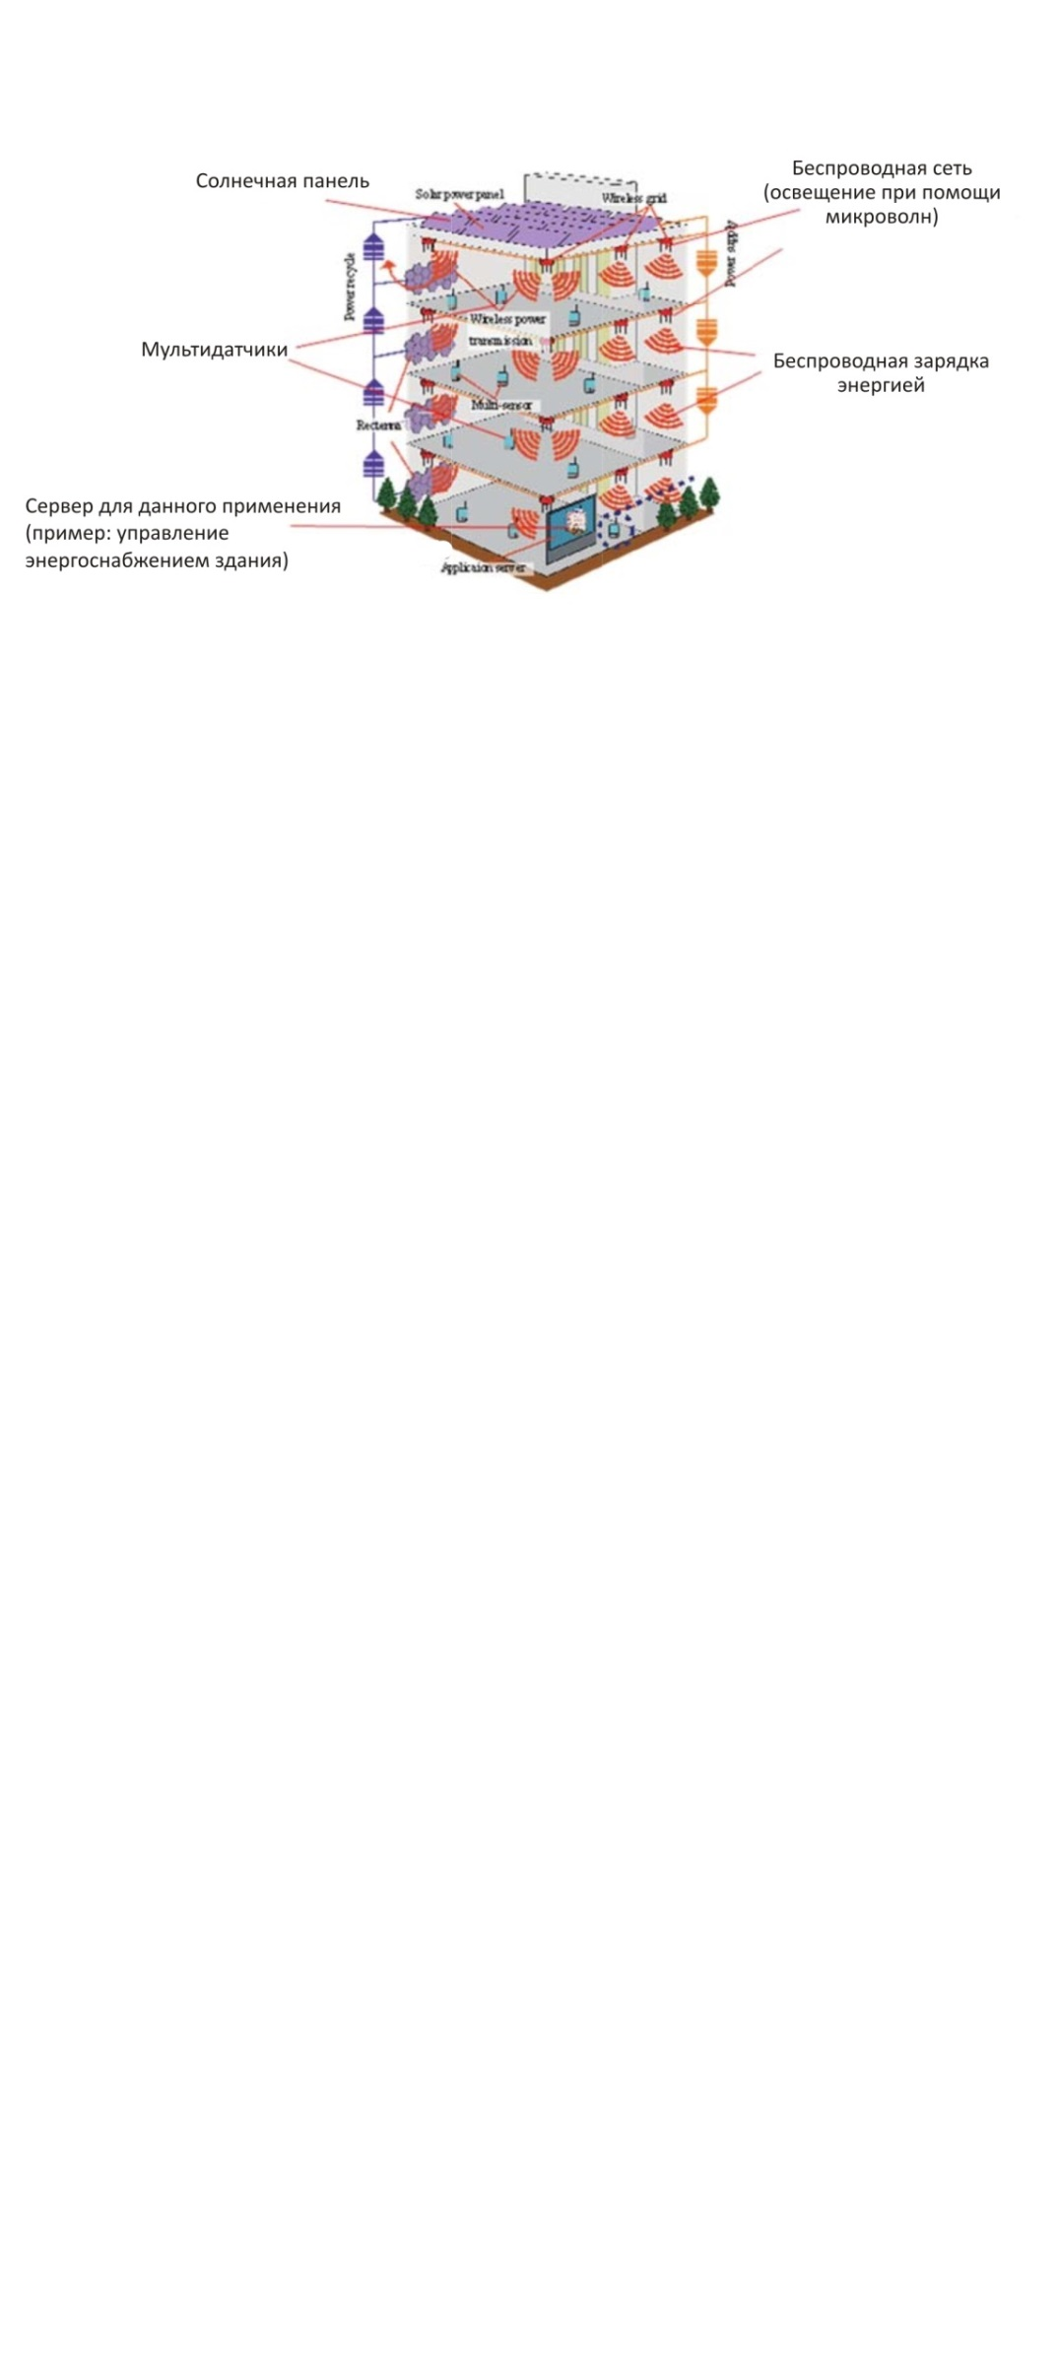

Японская компания предлагает промышленный датчик с беспроводным питанием при использовании БПЭ в диапазоне 920 МГц [DEN 13]. Рабочее расстояние для данного применения составляет менее 5 м. КПД преобразования РЧ-DC – около 60%. Эта компания предлагает применять беспроводной датчик для измерений в высокотемпературных средах (85−120° C), на вращающихся или движущихся объектах и в неблагоприятных условиях, например под открытым небом, в морской среде и т. д. В компании разработана высокоэффективная ректенна, КПД преобразования РЧ-DC которой составляет приблизительно 91,6% при 8 Вт, 2,45 ГГц и 7 Вт [FUR 13].

В 2015 году в Японии предложили применение беспроводного датчика с использованием летающего дрона. Одной из слабых сторон БПЭ является несоответствие между требуемой мощностью и размером системы БПЭ, в том числе между размером антенны и мощностью передаваемых радиоволн. С увеличением расстояния между передающей и приемной антеннами БПЭ значение КПД луча становится ниже уровня, ожидаемого пользователем. Это иногда происходит даже с датчиками, получающими питание с помощью БПЭ. Используя летающие дроны, можно сократить расстояние между передающей антенной и приемной антенной БПЭ, и размер системы БПЭ становится меньше, чем в отсутствие дрона. Название предлагаемой системы БПЭ: "Беспроводная безбатарейная система датчиков с применением мультикоптера" (Multicopter Assisted Wireless Batteryless Sensing System, WBLS). Первый эксперимент был проведен в июле 2015 года в Университете Киото группой WiPoT (Киотский университет), организацией Mini-Surveyor Consortium и компанией Autonomous Control Systems Laboratory. СВЧ-энергия 5,8 ГГц, 8,74 Вт передавалась от антенной решетки 8 × 8 (21 дБи) на летающий дрон (мультикоптер), как показано на рисунке 3. Принимаемая и выпрямленная мощность постоянного тока 6,1 мВт использовалась для приведения в действие датчика. Весьма перспективной областью применения системы WBLS с помощью мультикоптеров является служба спасения, датчики с БПЭ‑питанием в жерлах вулканов, проверка инфраструктурных сооружений (мосты, туннели) и т. д.

РИСУНОК 3

Концепция использования системы WBLS с помощью мультикоптеров  
и ее демонстрация в Японии в июле 2015 года

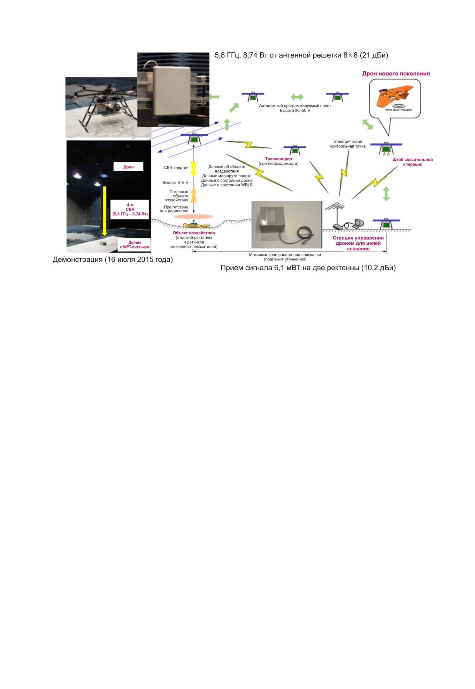

[ICH 12] Ichihara, T., T. Mitani, and N. Shinohara, "Study on Intermittent Microwave Power Transmission to a ZigBee Device", Proc. of 2012 IEEE MTT-S International Microwave Workshop Series on Innovative Wireless Power Transmission: Technologies, Systems, and Applications (IMWS-IWPT2012), pp. 209‑212, 2012.

[ITU 10] "Requirements for support of ubiquitous sensor network (USN) applications and services in the NGN environment." Recommendation ITU-T Y.2221 (2010).

[ITU 14] "Applications of Wireless Sensor Networks in Next Generation Networks," ITU-T Technical Paper Y.2000 (2014).

[DEN 13] DENGYO Corporation <http://www.den-gyo.com/solution/solution10_b.html> (на японском языке).

[FUR 13] Furukawa, M., T. Minegishi, T. Ogawa, Y. Sato, P. Wang, H. Tonomura, M. Teramoto, and N. Shinohara, "Wireless Power Transmission to 10kW Output 2.4 GHz-band Rectenna Array for Electric Trucks Application" (на японском языке), IEICE Technical Report, WPT2012-7, pp. 36-39, 2013.

[MAE 13] Maehara, D., R. Akai, G.K. Tran, K. Sakaguchi, S. Sampei, K. Araki, and H. Iwai, "Experiment on Battery-less Sensor Activation via Multi-point Wireless Energy Transmission", Proc. of 2013 IEEE 24th Annual Int. Sympo. On Personal, Indoor, and Mobile Radio Communications (PIMRC), pp. 2346‑2350, 2013.

[SAK 10] Sakaguchi, K., R.P. Wicaksono, K. Mizutani, and T. Khanh, "Wireless Grid to Realize Ubiquitous Networks with Wireless Energy Supply" (на японском языке), IEICE Tech. Report, Vol. 109, No. 442.

## 2.2 Беспроводная зарядка мобильных/переносных устройств

Технологии беспроводной зарядки постоянно развиваются, и в настоящее время они поддерживают передачу с помощью излучения без учета расстояния (БПЭ с использованием луча). Технология БПЭ с использованием луча может обеспечить существенные усовершенствования в ряде применений по сравнению с БПЭ без использования луча, в которой применяются технологии индуктивной, резонансной и емкостной связи.

Технология БПЭ с использованием луча может быть положена в основу проектного решения и реализована во многих электронных устройствах различного размера, предназначенных для дома и офиса, а также в медицинском, промышленном, розничном и автомобильном секторах, и эта технология гарантирует функциональную совместимость продуктов. К таким устройствам относятся носимые устройства, слуховые аппараты, наушники-вкладыши, гарнитуры Bluetooth, устройства интернета вещей (IoT), смартфоны, планшеты, электронные книги, клавиатуры, мыши, пульты дистанционного управления, аккумуляторные фонари, пальчиковые батарейки, медицинские устройства и любые иные устройства с аналогичными требованиями к зарядке, для которых в противном случае потребовалась бы батарея или подключение к электрической розетке.

Передатчики БПЭ с использованием луча задействуют узкополосный спектр, обычно 400 кГц или менее, для передачи РЧ-энергию на свое клиентское устройство. Передатчик находится в неактивном состоянии, до тех пор пока клиентское устройство не пройдет идентификацию, аутентификацию и не будет определено, что оно находится на нулевом расстоянии от зарядной площадки БПЭ. Для передачи РЧ-энергии в точное место, в котором находится клиентское устройство, беспроводная технология БПЭ с использованием луча задействует аналогичный спектр и основой для нее служат антенные решетки и методы фокусировки луча. Поскольку некоторые передачи энергии на основе БПЭ с использованием луча от систем беспроводной зарядки направлены на клиентское устройство, их не следует рассматривать как изотропный излучатель, так как они фокусируют свою энергию в конкретные местоположения и осуществляют передачу только при наличии авторизованного клиента.

### 2.2.1 Разработки в Японии

В особенности пригодными устройствами для использования БПЭ посредством радиоволн являются датчики, потому что они потребляют чрезвычайно мало энергии. Однако многие мобильные устройства работают от аккумуляторных батарей, и БПЭ должна обеспечить беспроводное электропитание или зарядку таких устройств. Для этой цели в конце 1990-х годов была предложена концепция "повсеместно распространенный источник энергии" (Ubiquitous Power Source, UPS) [SHI 04] [SHI 05], основанная на том, что микроволны присутствуют повсюду и в любое время (повсеместно распространены) и постоянно доступны для БПЭ.

Концепция UPS представлена на рисунке 4(а). Источник микроволновой энергии на частоте 2,45 ГГц (частоты, предназначенные для промышленного, научного и медицинского применения (ПНМ), находятся в диапазоне 2,40–2,50 ГГц) для зарядки мобильных телефонов расположен по контуру потолка. В помещении с UPS, обеспечиваемым посредством установленных по краям потолка антенн, вполне возможно создать однородную плотность СВЧ-энергии. В качестве передающих антенн используются щелевые антенны, что объясняется их небольшой стоимостью. По той же причине применяется стабилизированный по частоте магнетрон с регулируемой фазой. Однако, поскольку концепция UPS основана на "постоянно и повсеместно действующем беспроводном источнике энергии", его техническое решение ограничивается проблемами безопасности, связанными с длительным воздействием микроволн на человека. При непрерывном воздействии на тело человека безопасным считается уровень ниже 1 мВт/см2. Чтобы создать однородное СВЧ-излучение плотностью не более 1 мВт/см2, в экспериментальном помещении размером 5,8 × 4,3 м с помощью магнетрона передавалась мощность СВЧ приблизительно 150 Вт. Для обеспечения плотности мощности СВЧ-излучения не более 1 мВт/см2также необходимы высокоэффективные ректенны. В этих условиях был успешно проведен эксперимент по зарядке мобильных телефонов, как показано на рисунке 4(b). Более того, в помещении с UPS можно пользоваться мобильным телефоном благодаря разнице между частотой СВЧ‑питания 2,45 ГГц и частотами системы связи 1,9 ГГц.

РИСУНОК 4

|  |  |
| --- | --- |
| a) Концепция "повсеместно распространенный источник энергии" | b) Эксперимент по беспроводной зарядке мобильного телефона с использованием UPS [SHI 04] |
|  |  |

В качестве расширения систем UPS следует использовать фазированную антенную решетку для уменьшения общей излучаемой мощности и ненужного излучения в тех местах, где питание не требуется (рисунок 5). Для направленного UPS, если плотность мощности вокруг устройства в таком же по размерам помещении, что и для описанного выше эксперимента с UPS, должна составлять 1 мВт/см2, требуется мощность СВЧ-излучения всего 22 Вт (вместо 150 Вт для обычной системы UPS). Однако фазированная антенная решетка для промышленных применений БПЭ и UPS обойдется слишком дорого. Ее стоимость определяется стоимостью компонентов, особенно фазовращателя.

Поэтому для уменьшения общей мощности СВЧ-излучения, необходимой для UPS с меньшей стоимостью, предлагаются системы без фазовращателя [HAS 11].

РИСУНОК 5

Современные системы UPS по сравнению с будущими системами UPS,  
использующими фазированную антенную решетку

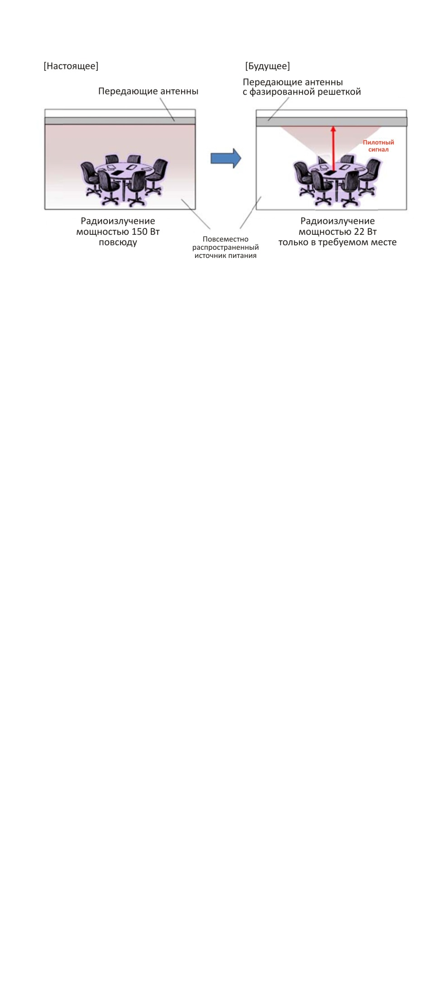

Была также предложена система UPS для чрезвычайных ситуаций, и в 2009 году в Японии [MIT 10] был проведен эксперимент, который рассматривается в разделе 2.4. Пример экспериментальной системы показан на рисунке 6. Во всем мире ведется несколько научно-исследовательских проектов в области аварийных базовых станций для мобильных телефонов с применением воздушного шара или дирижабля. Однако, даже если имеется базовая станция для мобильных телефонов, в случае чрезвычайной ситуации мобильный телефон не сможет работать без электроэнергии. Поэтому предлагается система UPS для чрезвычайных ситуаций, которая обеспечивает быстрое и периодическое восстановление питания с помощью беспроводной энергии. В эксперименте 2009 года мобильный телефон заряжался только с использованием беспроводной энергии, излучаемой с дирижабля.

РИСУНОК 6

Пример UPS для чрезвычайных ситуаций  
и фото эксперимента (2009 г.)

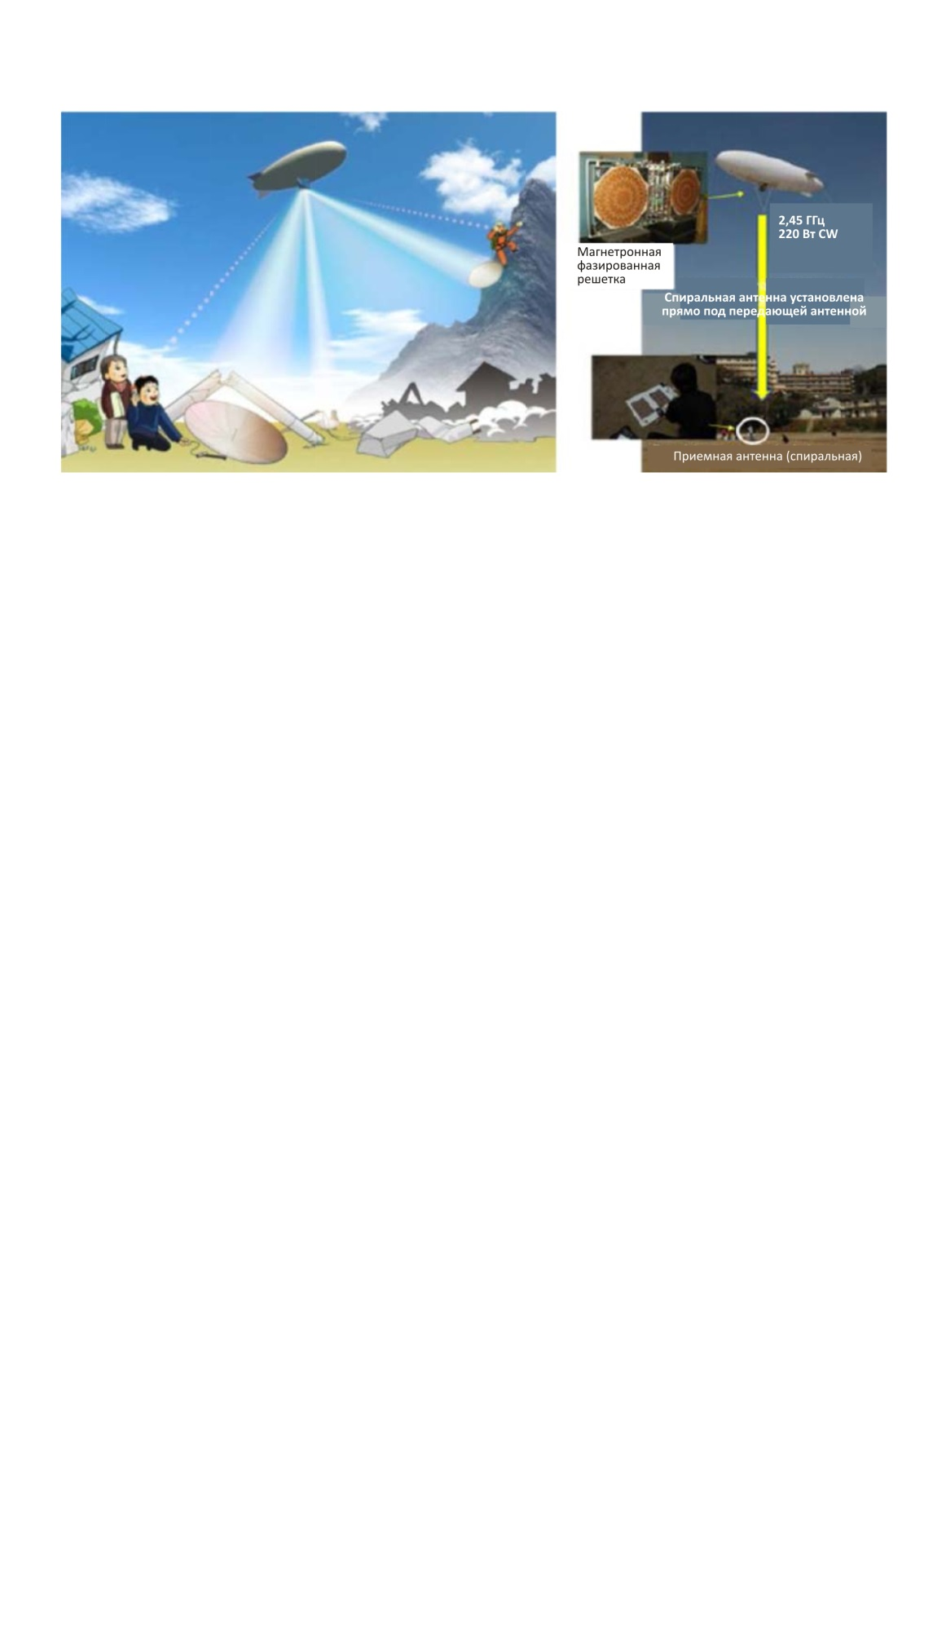

### 2.2.2 Разработки в Соединенных Штатах Америки

Несколько компаний США разработали технологию БПЭ с использованием луча, аналогичную по целям технологии передачи с помощью излучения без учета расстояния. В 2020 году одна из компаний США продемонстрировала систему цифровой маркировки полок для розничных продавцов, для которой не требуются ни провода, ни батареи. Для работы этой технологии используются частоты 2,4 и 5,8 ГГц. Она обеспечивает рабочую дальность действия примерно до 10 метров и возможность питания смартфонов, совместимых устройств "умного" дома, автомобильных датчиков и многих других устройств. Другие компании США располагают технологиями, для которых используются разные частоты. Однако, в настоящее время ФКС не разрешает применение существующих технологий БПЭ с использованием луча для работы на таких больших расстояниях в общественных местах США. Другая компания США использует частоты в миллиметровом диапазоне волн, выделенные для ПНМ [FOW 20].

Кроме того, еще одна компания США продемонстрировала свою технологию, которая работает в полосах частот, предназначенных для ПНМ и RFID, в диапазоне 900 МГц [DAV 18].

[FOW 20] Fowler, Ben, Consumer Reports. <https://www.consumerreports.org/emerging-technology/wireless-charging-the-next-leap-wireless-power/>.

[DAV 18] Davies, Alex, ReThink, <https://rethinkresearch.biz/articles/ces-ossia-energous-unleash-rival-long-range-wireless-charging-specs/>.

[HAS 11] Hashimoto, K., T. Ishikawa, T. Mitani, and N. Shinohara, "Improvement of a ubiquitous power source", *Proc. of International Union of Radio Science (URSI) General Assembly 2011*,CD‑ROM CHGBDJK-1.pdf, 2011.

[MIT 10] Mitani, T., H. Yamakawa, N. Shinohara, K. Hashimoto, S. Kawasaki, F. Takahashi, H. Yonekura, T. Hirano, T. Fujiwara, K. Nagano, H. Ueda, and M. Ando, "Demonstration Experiment of Microwave Power and Information Transmission from an Airship", *Proc. of 2nd International Symposium on Radio System and Space Plasma 2010*, pp. 157-160, 2010.

[SHI 04] Shinohara, N., H. Matsumoto, T. Mitani, H. Shibata, T. Adachi, K. Okada, K. Tomita, and K. Shinoda, "Experimental Study on "Wireless power Space" (на японском языке), *IEICE Tech. Report,* SPS2003-18, pp. 47-53, 2004.

[SHI 05] Shinohara, N., T. Mitani, and H. Matsumoto, "Study on Ubiquitous Power Source with Microwave Power Transmission", *Proc. of International Union of Radio Science (URSI) General Assembly 2005,* CD-ROM C07.5(01145).pdf, 2005.

## 2.3 Волноводный лист для беспроводной передачи энергии

### 2.3.1 Разработки в Японии

МПЭ через закрытые волноводы имеет хороший потенциал применения в соответствии с современными регуляторными положениями в области радиоволн. В Японии предложен и разработан еще один метод МПЭ через закрытые волноводы. Он называется двумерной волноводной системой передачи энергии (2DМПЭ) или системой поверхностной БПЭ [SHD 07]. В системах 2DМПЭ микроволны распространяются вдоль волноводного листа и избирательно принимаются специальными приемными устройствами, расположенными на этом листе (рисунок 7). Системам 2DМПЭ также свойственен неизбежный компромисс между безопасностью и пропускной способностью при передаче энергии. На рисунках 8(a) и 8(b) показана усовершенствованная волноводная поверхность, которая, как было продемонстрировано, улучшает показатели электромагнитной совместимости [NOD 11] [NOD 12]. Микроволны принимаются соединителем с волноводным кольцевым резонатором (WRR), который извлекает энергию из волновода через толстый изолятор (рисунок 8(c)). Посторонние объекты вблизи листа или даже касающиеся его не подвергаются воздействию сильных электромагнитных полей. WRR-соединитель имеет чрезвычайно высокий показатель качества (high-Q) в резонансном состоянии, что важно для обеспечения селективной передачи мощности. WRR подключен к выпрямляющей схеме с усилителем мощности класса F. Общий КПД, определяемый как отношение мощности постоянного тока на выходе соединительного устройства с выпрямителем к СВЧ-мощности на входе листа, не превышал 40,4% при входной СВЧ-мощности 1 Вт в диапазоне 2,4 ГГц при использовании соединительного устройства размером 6,4 × 3,6 см2 при размерах листа 56 × 39 см2 (почти 100‑кратная площадь соединителя) [NOD 12].

рисунок 7

Фотографии системы 2DМПЭ

|  |  |
| --- | --- |
|  |  |

РИСУНОК 8

Волноводный лист для беспроводной передачи энергии по листу

|  |  |  |
| --- | --- | --- |
| (a) Вид сверху на край волноводного листа | (b) Схема  его сечения | (c) Бесконтактный приемник энергии [NOD 11] [NOD 12] |
|  | |  |

рисунок 9

Блок-схема СВЧ-системы электропитания с использованием фазированной антенной решетки   
с семью РЧ-усилителями вдоль каждого края [NOD 13]

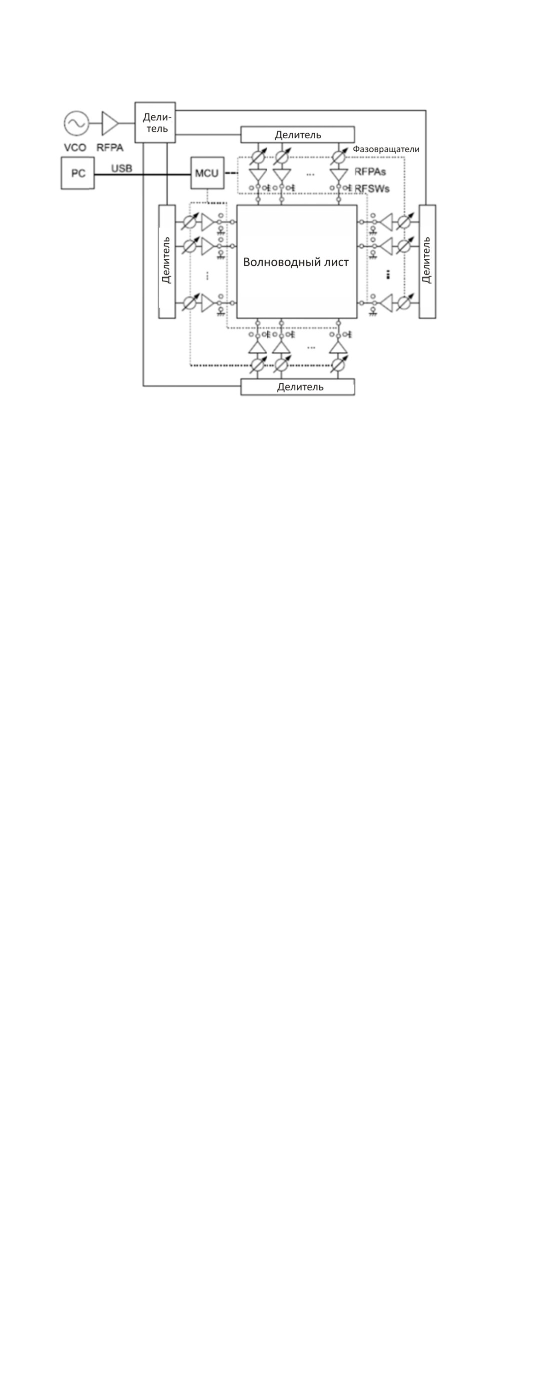

В системе 2DМПЭ используются микроволны, а в соответствии с уравнениями Максвелла микроволны распространяются даже в том случае, если размерность уменьшается с трех измерений до двух. Чтобы подавить нежелательное излучение, в системе 2DМПЭ можно применить фазированную антенную решетку, как и в системе 3DWPT [NOD 13]. Предложенная в Токийском университете экспериментальная система 2DМПЭ с использованием фазированной антенной решетки представлена на рисунке 9. Результаты эксперимента показали, что изменение КПД в точке приема на листе с использованием фазированной антенной решетки удерживается в пределах 2 дБ, тогда как в системе без фазированной антенной решетки оно составляло более 10 дБ.

Система 2DМПЭ стандартизована ARIB (Ассоциацией представителей радиопромышленности и бизнеса) как ARIB STD-T113 [ARI15]. Рабочая частота системы составляет 2,498 ГГц ± 1 МГц, а мощность – ниже 30 Вт.

[ARI15] ARIB STD-T113 <http://www.arib.or.jp/english/html/overview/doc/1-STD-T113v1_0.pdf> (на японском языке).

[NOD 11] Noda, A., and H. Shinoda, "Selective wireless power transmission through high-Q flat waveguide-ring resonator on 2-D waveguide sheet," *IEEE Trans. MTT,* Vol. 59, No. 8, pp. 2158‑2167, 2011.

[NOD 12] Noda, A., and H. Shinoda, "Waveguide-Ring Resonator Coupler with Class-F Rectifier for 2-D Waveguide Power Transmission", *Proc. of 2012 IEEE MTT-S International Microwave Workshop Series on Innovative Wireless Power Transmission: Technologies, Systems, and Applications (IMWS‑IWPT2012),* pp. 259-262, 2012.

[NOD 13] Noda, A., and H. Shinoda, "A Phased Array Feeding System for 2-D Waveguide Power Transmission" (на японском языке), *Proc. of IEICE,* BSC-1-8, March 2013.

[SHD 07] Shinoda, H., Y. Makino, N. Yamahira, and H. Itai, "Surface sensor network using inductive signal transmission layer," *Proc. of Int. Conf. on Networked Sensing Systems (INSS) 2007,* pp. 201-206, 2007.

## 2.4 МПЭ в трубе

### 2.4.1 Разработки в Японии

В 1990‑е годы в Японии был разработан микроробот с МПЭ-питанием, перемещающийся в трубе. Данная концепция представлена на рисунке 10(a). МПЭ-система использует микроволны в диапазоне 14 ГГц, как показано на рисунке 10(b) [SHB 97], которые распространяются в нисходящем направлении по круглой трубе диаметром 15 мм как по круговому волноводу в режиме TE11(рисунок 10(b)) с потерями передачи, оцениваемыми на уровне <1 дБ/м. Ректенна, состоящая из несимметричного вибратора и выпрямителя, принимает СВЧ-энергию и подает электроэнергию выпрямленного постоянного тока в систему инерциального привода робота, состоящую из пьезоэлектрической биморфной ячейки, для управления микророботом. Когда через трубу передается СВЧ-энергия мощностью 1 Вт, микроробот принимает 50 мВт СВЧ‑энергии и может перемещаться в трубе со скоростью 1 мм/с.

РИСУНОК 10

|  |  |
| --- | --- |
| (a) Концепция робота с МРТ-питанием в трубе | (b) Обычный способ преобразования энергии из кругового волновода в коаксиальный кабель [SHB 97] |
|  |  |

В 1990-е годы в Японии была предложена МПЭ-система для питания робота, обследующего газовую трубу [HIR 97], [HIR 99]. Диаметр газовой трубы составлял приблизительно 155 мм, что подходило для распространения микроволн на частоте 2,45 ГГц. С этим конкретным применением МПЭ были связаны следующие проблемы: 1) неизвестны потери распространения в ржавых газовых трубах; и 2) сложное разветвление сети газопровода. Потери распространения оценивались экспериментально и теоретически и составили примерно от –0,1 до –1,0 дБ/м. Эти потери были признаны достаточно низкими для распространения СВЧ-энергии по газовой трубе.

Сложность сети трубопровода представляла более серьезную проблему. Теоретически радиоволны не могут распространяться во все ответвления волновода, и в некоторые ветви радиоволны передать нельзя. Экспериментальные результаты подтвердили теорию, указывающую на то, что предлагаемая МПЭ в системе труб имеет ограниченное применение.

В 2015 году в Японии был предложен и разработан новый радиоволновый гибкий трубопровод для БПЭ-применения [ISH15-1] [ISH15-2]. Этот радиоволновый гибкий трубопровод металлизирован и вложен в рукав с проводящим покрытием. Была построена экспериментальная система для беспроводной передачи энергии с использованием данного трубопровода, которая подтвердила возможность беспроводной передачи энергии класса мощности 100 мВт в диапазоне 5,8 ГГц. Этот радиоволновый гибкий трубопровод будет применяться для беспроводной передачи энергии в автомобиле, как показано на рисунке 11.

РИСУНОК 11

Концепция беспроводной передачи энергии в автомобиле с радиоволновым гибким   
трубопроводом для WRT-питания в трубе [ISH15-1]

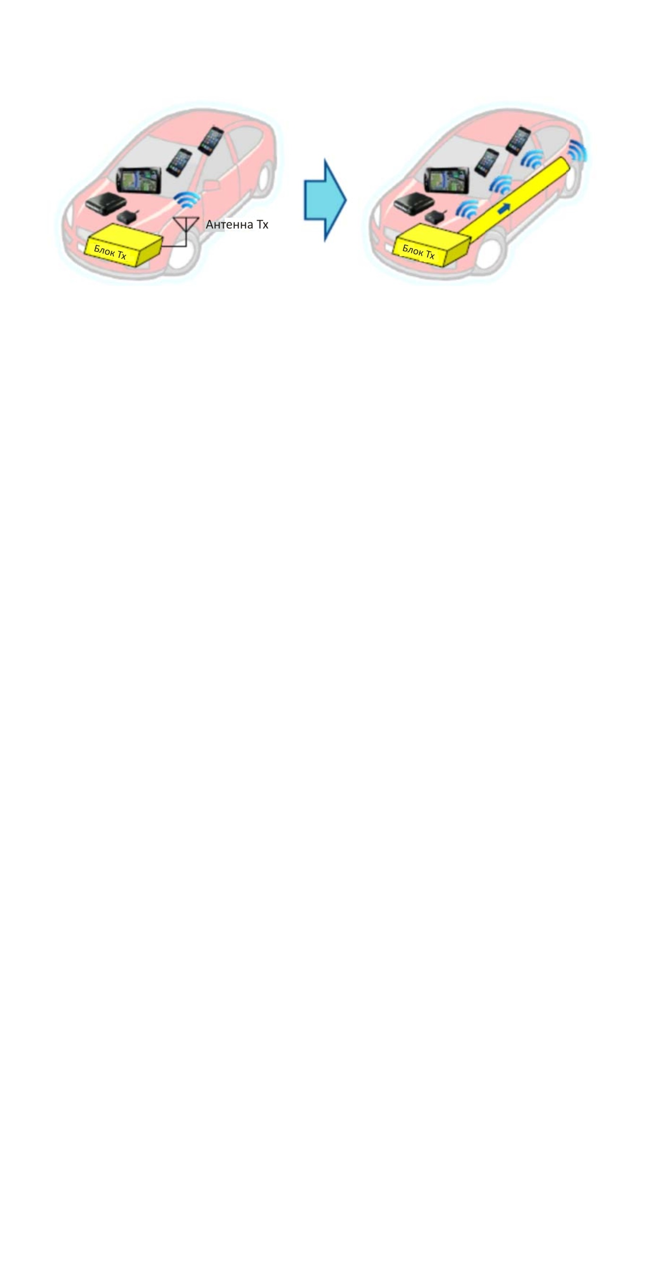

[HIR 97] Hirayama, K., N. Shinohara, K. Hashimoto, H. Matsumoto, T. Nakauchi, and Y. Yoshida, "Fundamental Study of Microwave Power Transmission to a Robot Moving in Gas Pipes" (на японском языке), *Proc. of IEICE Comm.,* p. 116, March 1997.

[HIR 99] Hirayama, K., N. Shinohara, H. Matsumoto, and I. Nagano, "Study of Microwave Power Transmission to a Robot Moving in Gas Pipes" (на японском языке), *Proc. of IEICE Comm.,* p. 25, March 1999.

[IHI15-1] Ishino, S., A. Kishimoto, Y. Takimoto, Y. Arai, Y. Huang, and N. Shinohara, "Study on WPT System Using a Radio Wave Hose as a New Transmission Line", *Proc. of 2015 IEEE Wireless Power Transfer Conference (WPTc2015)*, P4.1, May 2015.

[ISH15-2] Ishino, S., T. Miyagawa, and N. Shinohara, "A New Slotted Waveguide Using a Resin Hose with Metallic Coating", *Proc. of 2015 Asia-Pacific Microwave Conference (APMC)*, Dec. 2015.

[SHB 97] Shibata, T., Y. Aoki, M. Otsuka, T. Idogaki, and T. Hattori, "Microwave Energy Transmission System for Microrobot", *IEICE Trans. Electr.,* Vol.E80-C, No. 2, pp. 303-308, 1997.

## 2.5 Здания с электропитанием при помощи СВЧ

### 2.5.1 Разработки в Японии

Японская строительная компания совместно с Киотским университетом предложила беспроводное здание с использованием технологии СВЧ-энергоснабжения [SHI 14]. Предложенная энергетическая система, показанная на рисунке 12, беспроводным способом поставляет электроэнергию через настил, состоящий из дополнительных покрывающих плит, которые выполняют функции волноводов для передачи СВЧ‑излучения. Исходя из ограничений по размеру традиционного настила была выбрана частота 2,45 ГГц, а в качестве микроволнового передатчика для снижения стоимости использовался магнетрон. Потоком СВЧ-энергии можно управлять с помощью регулируемых делителей мощности, которые подают микроволновую энергию только тем пользователям, которым она требуется, и блокируют поток в тех местах, где пользователей нет. Под полом были установлены ректенны, действующие как преобразователи и источники энергии постоянного тока. Регулировка положения ректенны осуществляется довольно легко, так как микроволны распространяются под полом практически повсюду. Предполагалось, что общий КПД на пути от источника электроэнергии до постоянного тока, полученного посредством СВЧ‑передачи, составит 50%. Хотя повседневные расходы на электроэнергию для системы электропитания в зданиях при помощи СВЧ в два раза выше, чем в обычном здании с электропроводкой, первоначальная стоимость здания снижается благодаря снижению затрат на строительство. Так что, по оценкам, микроволновая система в зданиях может уменьшить общую стоимость жизненного цикла здания.

РИСУНОК 12

Здание без проводов с использованием микроволновой передачи энергии

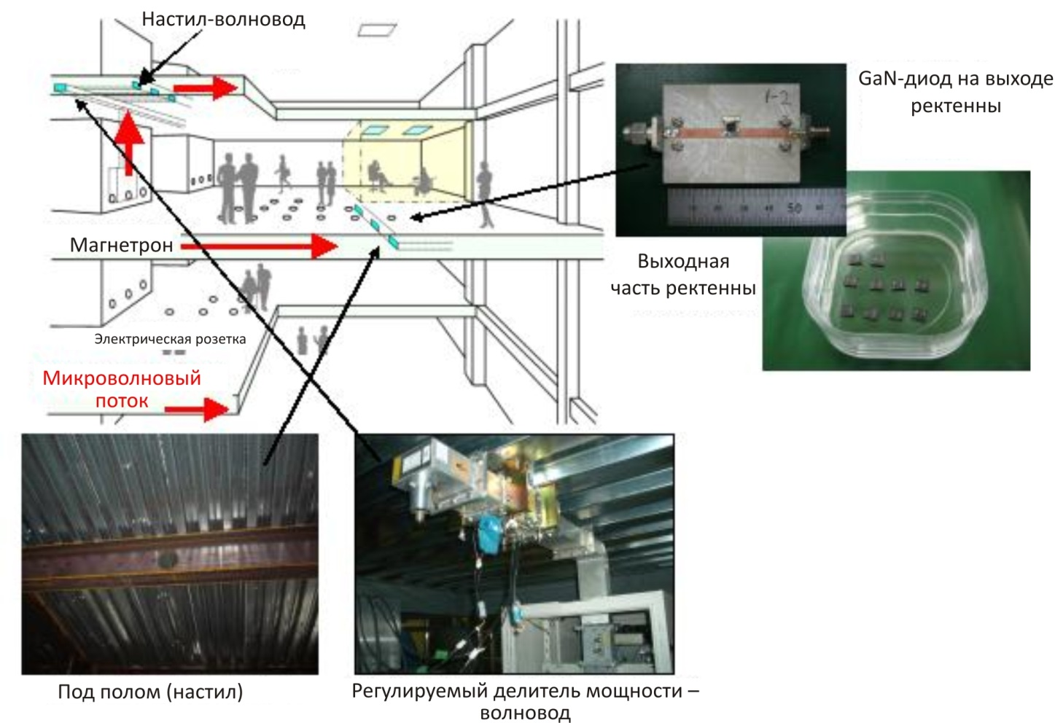

На начальном этапе беспроводная система рассматривалась для офисных зданий, в которых используются главным образом компьютеры и другие приборы офисной автоматизации с питанием от постоянного тока. Предполагается, что для одного преобразователя постоянного тока требуется мощность <50 Вт и в одну комнату подается СВЧ-энергия мощностью >3 кВт, так что система обеспечивает достаточную мощность для работы целого ряда типичных электрических устройств в каждой комнате. В этом применении роль UPS-системы играют микроволны, распространяющиеся через волновод.

[SHI 14] Shinohara, N., N. Niwa, K. Takagi, K. Hamamoto, S. Ujigawa, J.-P. Ao, and Y. Ohno, "Microwave Building as an Application of Wireless Power Transfer", Wireless Power Transfer, pp. 1-9, 2014.4.

[TAK 09] Takahashi, K., J.-P. Ao, Y. Ikawa, C.-Y. Hu, H. Kawai, N. Shinohara, N. Niwa, and Y. Ohno, "GaN Schottky Diodes for Microwave Power Rectification", *Japanese Journal of Applied Physics (JJAP)*, Vol. 48, No. 4, pp. 04C095-1 - 04C095-4, 2009.

## 2.6 БПЭ для движущихся/летающих объектов

### 2.6.1 Разработки в Канаде

Технология БПЭ с помощью радиочастотного луча подходит для беспроводной передачи энергии движущимся/летающим объектам. В 1987 году канадская группа Центра по исследованиям в области связи (CRC) успешно провела эксперимент под названием SHARP (Стационарная платформа высотной ретрансляции), связанный с полетом бестопливного самолета с использованием МРТ (рисунок 13) [SCH 88], [SHA 88]. Микроволновый сигнал с частотой 2,45 ГГц мощностью 10 кВт передавался на модель самолета общей длиной 2,9 м и размахом крыльев 4,5 м, летающего на высоте более 150 м над уровнем земли.

### 2.6.2 Разработки в Японии

В 1992 году в Японии в рамках проекта MILAX проводились эксперименты по полету бестопливного самолета, снабженного фазированными антенными решетками МПЭ, работающими на частоте 2,411 ГГц (рисунок 14) [MAT 93]. Это был первый в мире эксперимент МПЭ с формированием луча посредством фазированной антенной решетки. Целью экспериментов МПЭ, проводившихся в рамках проектов SHARP и MILAX, было создание стационарной высотной ретрансляционной платформы в стратосфере.

РИСУНОК 13

Канадский эксперимент с полетами по проекту SHARP и модель самолета в масштабе 1/8, 1987 год [SHA 88]

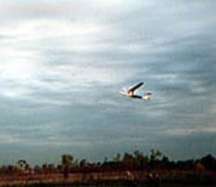 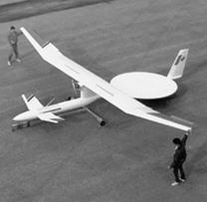

РИСУНОК 14

Эксперимент по проекту MILAX с моделью самолета и фазированной антенной решеткой,   
которые использовались в Японии в 1992 году

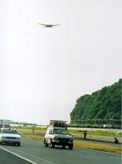 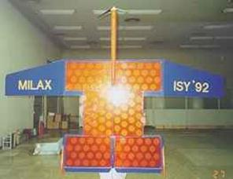

В начале XXI века в Японии были предложены и разработаны проекты МПЭ для летательного микроаппарата (MAV) [MYS 12] и самолета для наблюдения за поверхностью Марса [NAG 11], [NAG 12], в которых применялись системы МПЭ, направленные на небольшие самолеты (рисунок 15). Проект МПЭ для MAV был предложен Токийским университетом. Исследователи передавали на летающий MAV микроволновую энергию на частоте 5,8 ГГц, из которой формировался и передавался пилот-сигнал с частотой 2,45 ГГц для обнаружения цели. На корпусе MAV были установлены ректенны. Первоначально в качестве фазированной антенной решетки использовались пять рупорных антенн. Диаметр фазированной антенной решетки составлял 330 мм, а расстояние между ее элементами – 2. Мощность микроволнового сигнала от каждой из рупорных антенн составляла 4 Вт.

Для базовой системы использовалась фазированная антенная решетка из восьми микрополосковых антенн с расстоянием между элементами 1,36. Мощность микроволнового сигнала от каждой микрополосковой антенны составляла 8 Вт.

РИСУНОК 15

Первая концепция МРТ для летательного микроаппарата [MYS 12]

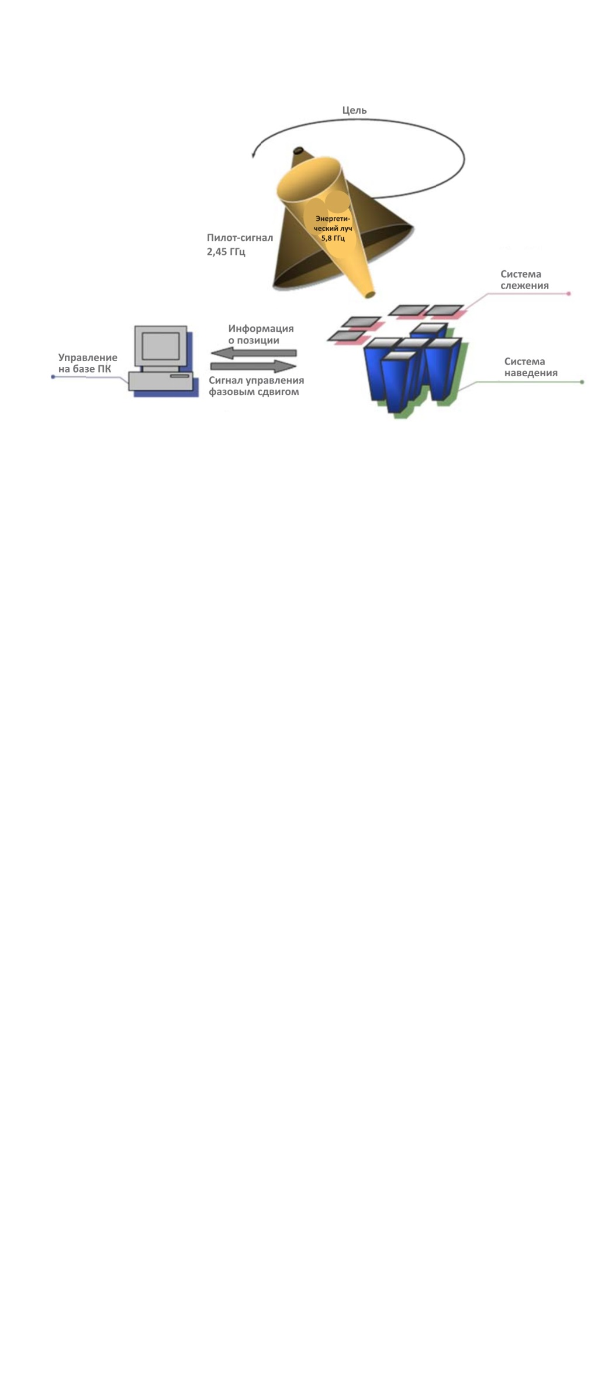

рисунок 16

Описание МПЭ для самолета по наблюдению за поверхностью Марса [NAG 11], [NAG 12]

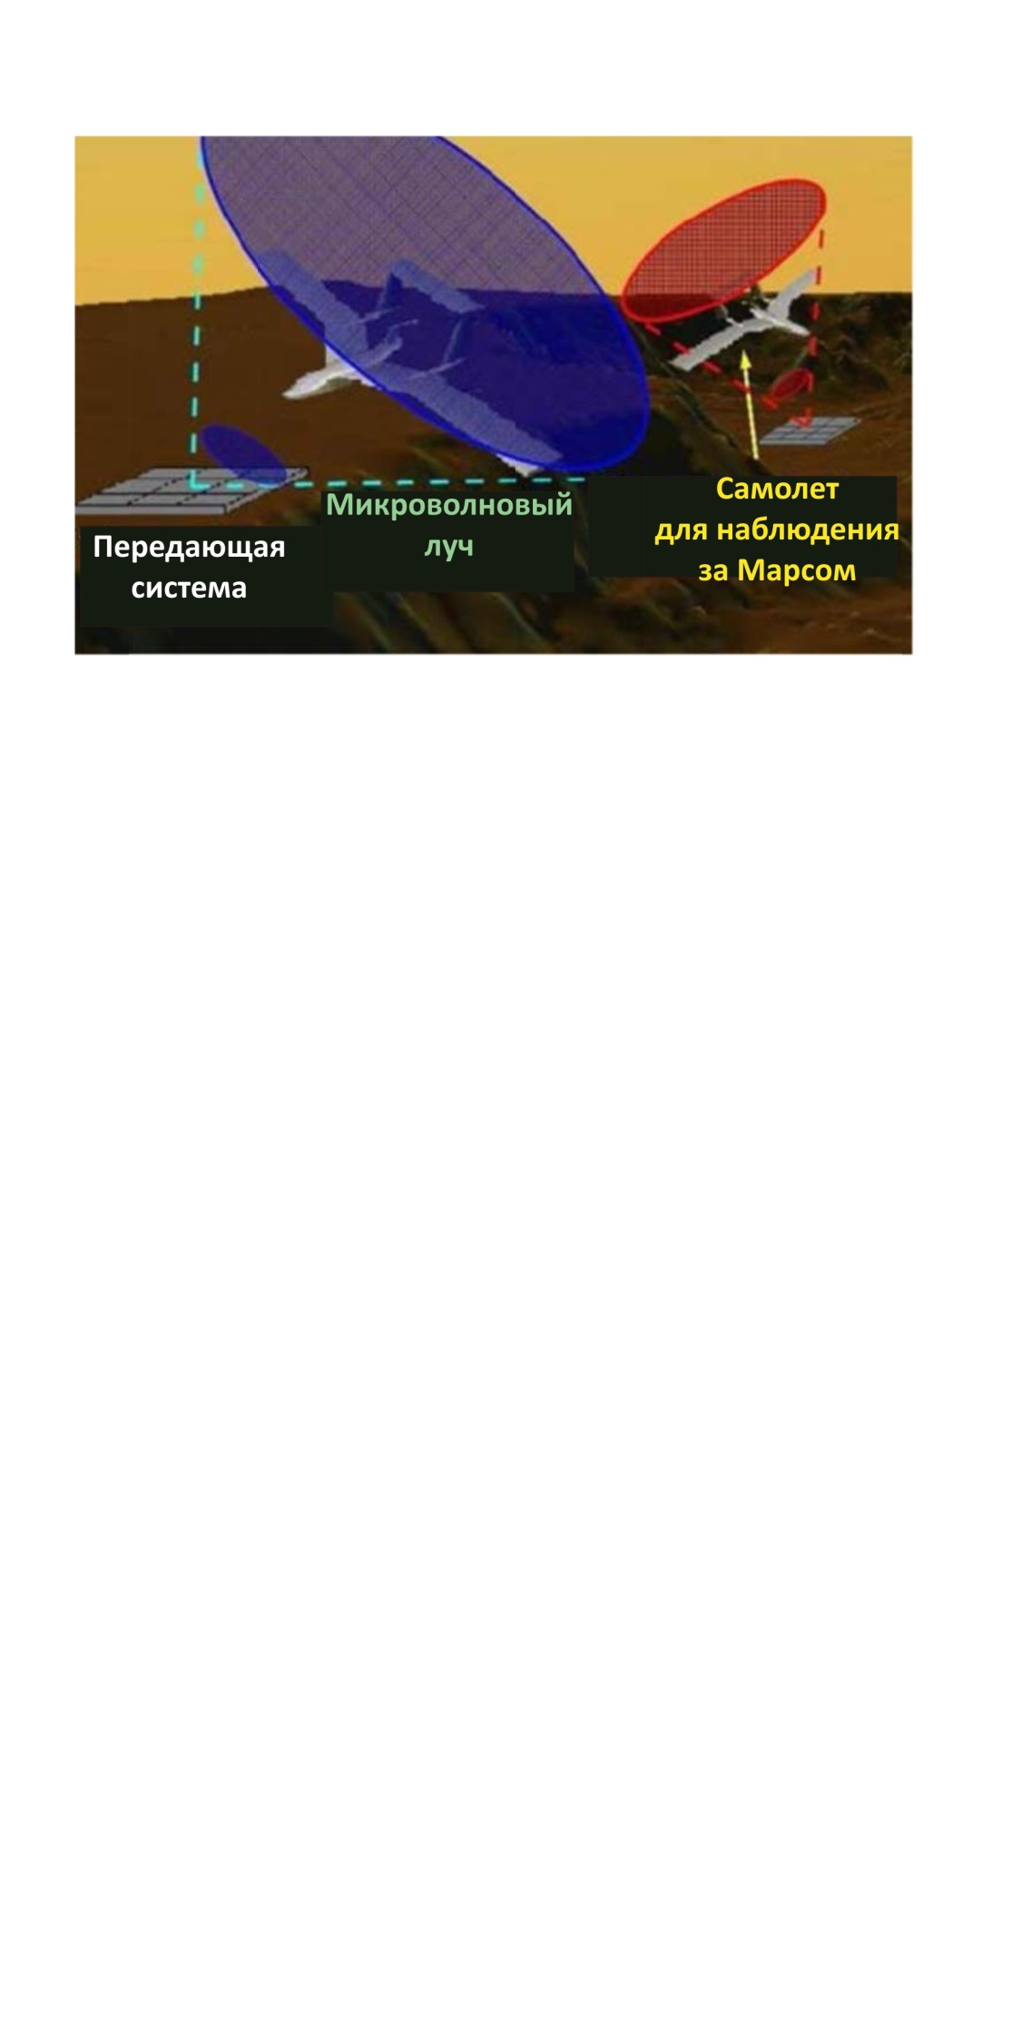

Киотский университет и Технологический институт Кюсю в Японии предложили микроволновую систему для самолета в целях наблюдения за поверхностью Марса. Широкомасштабное непрерывное наблюдение за поверхностью Марса представляет интерес для понимания физических свойств этой планеты. Поверхность Марса в основном изучалась с помощью вездехода, который не может быстро передвигаться и обследовать пересеченную местность. Поэтому наряду с вездеходом представляет интерес наблюдение с использованием небольшого самолета. Для обеспечения стабильного полета в сильно разряженной атмосфере Марса требуется легкий самолет.

Технология МПЭ отлично подходит для уменьшения или даже исключения потребности самолета в топливе. Схема возможного будущего самолета для изучения поверхности Марса показана на рисунке 16 [NAG 11], [NAG 12]. Экспериментальная установка представлена на рисунке 17. В данном эксперименте использовалась система МПЭ с фазированной антенной решеткой, состоящей из магнетронов переменной мощности с управляемой фазой (PVPCM). PVPCM – это технология, производная магнетрона с управляемой фазой (PCM), разработанная в Киотском университете. PVPCM может передавать микроволновую энергию на частоте 2,45 ГГц с э.и.и.м. 61 дБм и изменять направление луча с помощью фазового регулирования [NAG 11]. Передатчик отслеживает местоположение самолета с помощью камеры, используя прикладную программу обработки изображений [NAG 12].

Рисунок 17

|  |  |
| --- | --- |
| (a) Схема и фото фазированной антенной решетки на основе магнетрона | (b) Расположение шести антенн на корпусе самолета для наземных экспериментов [NAG 12] |
|  | |

Еще одна потенциальная область применения – это система МПЭ для вездехода, как показано на рисунке 18. В Японии с 2004 года разрабатывалась МПЭ с использованием технологии активной встроенной антенны (AIA) [SHI 07]. Целью этого проекта были: 1) разработка очень легкого микроволнового передатчика мощности при использовании технологии AIA (с весовым коэффициентом мощности менее 50 г/Вт); 2) совершенствование управления мощностью выпрямленной СВЧ-энергии на уровне ректенны, приемника и выпрямителя СВЧ-энергии, особенно в ответ на изменения подключенной нагрузки; и 3) фундаментальные эксперименты по совместимости при использовании микроволновой энергии мощностью 100 Вт и волн беспроводной связи мощностью 10 мВт. В качестве цели проекта была выбрана система МПЭ для вездехода. Подсистема СВЧ-передачи состояла из 32‑элементной AIA с линейно-поляризованной прямоугольной микрополосковой антенной решеткой и 4 Вт выходных трехкаскадных усилителей мощности на основе GaAs на изогнутой диэлектрической подложке для расширения зоны охлаждения, общая мощность которых составляет 120 Вт на частоте 5,8 ГГц. Фазовращатель в системе не используется. Фото эксперимента с МПЭ в безэховой камере показано на рисунке 19. Вездеход перемещался только благодаря микроволновой энергии, обеспечиваемой МПЭ.

В 2015 году группа исследователей из Университета Ритсумейкан в Японии провела демонстрацию БПЭ для летающего дрона (рисунок 20) [NIS15]. Для питания дрона использовался диапазон частот 430 МГц и радиоволны мощностью приблизительно 30 Вт. Масса модели дрона составляла 25 г и для его полета требовался источник постоянного тока мощностью 2 Вт. В настоящее время дрон может летать над передающей антенной на расстоянии около 10 см. Система сейчас модернизируется.

В 2015 году группа исследователей из Университета штата Колорадо (США) и ISAE (Франция) разработали БПЭ-систему для летающего микро-БЛА (беспилотного летательного аппарата) (рисунок 21) [Dun15].

РИСУНОК 18

Экспериментальная система МПЭ для вездехода [SHI 07]

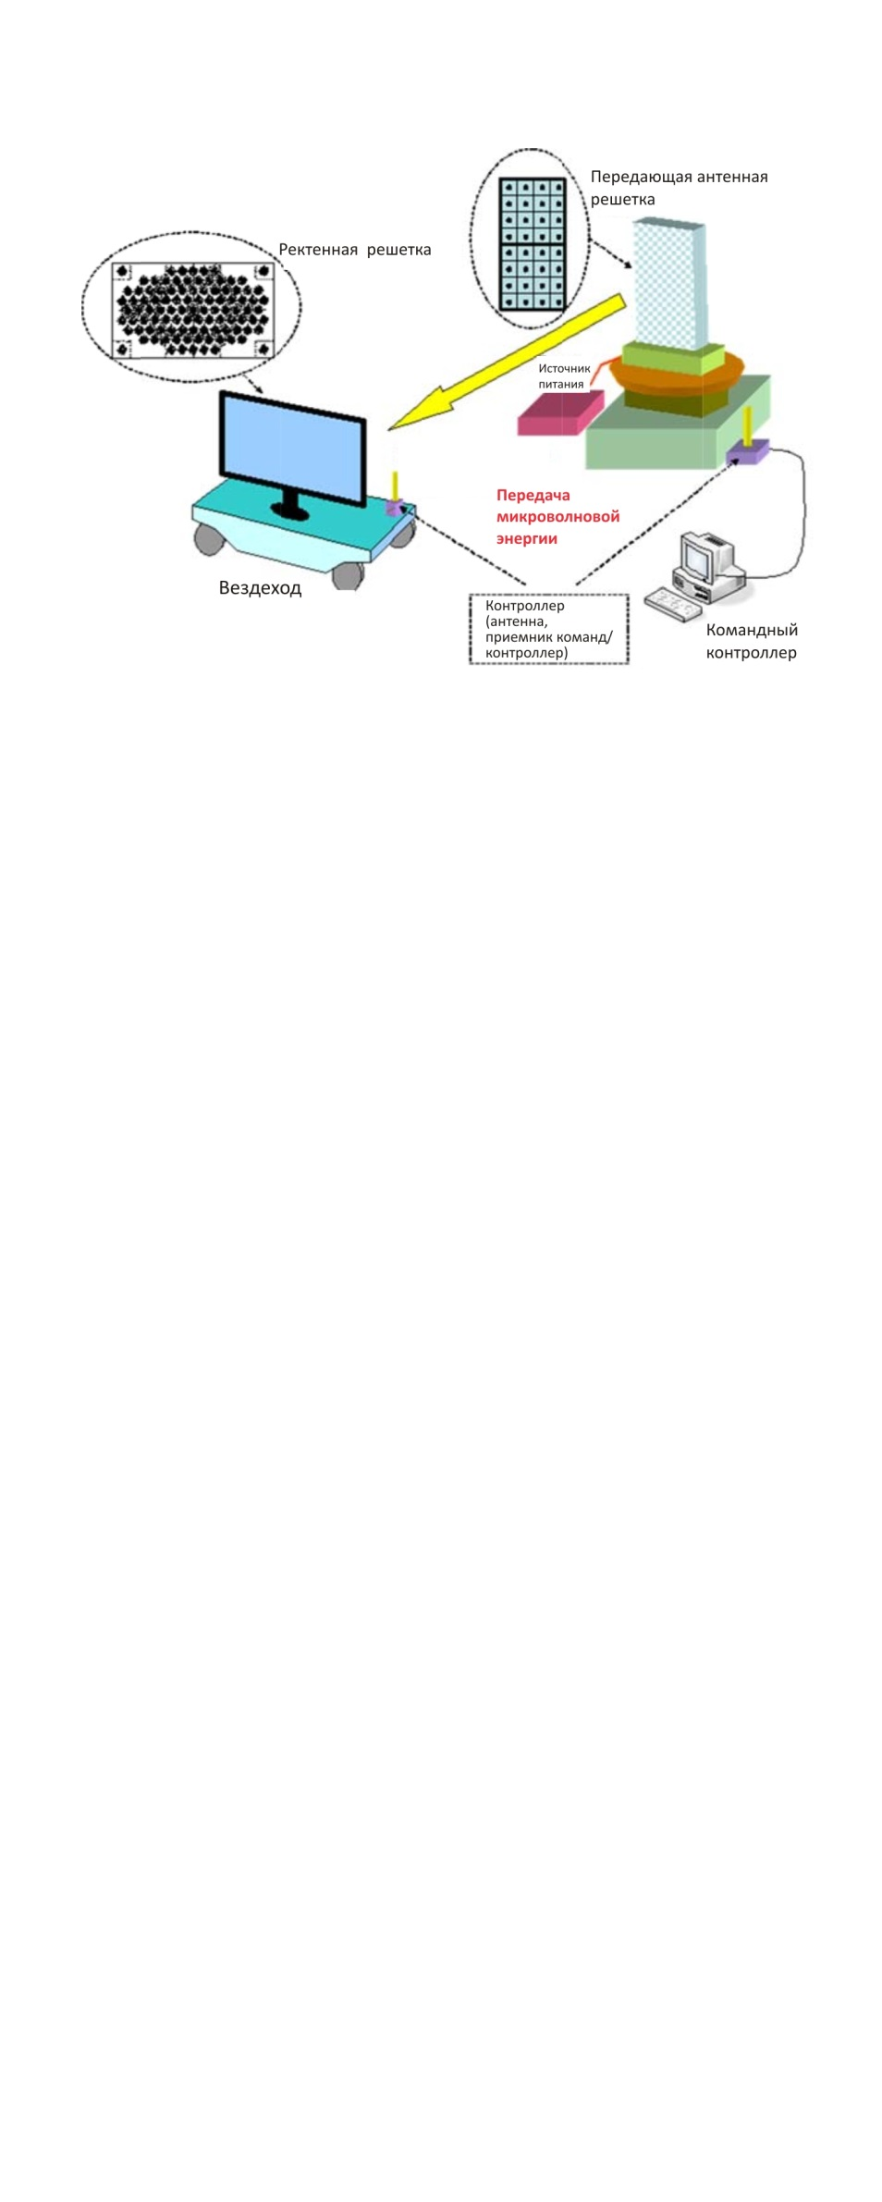

РИСУНОК 19

Фото эксперимента c МРТ-вездеходом [SHI 07]

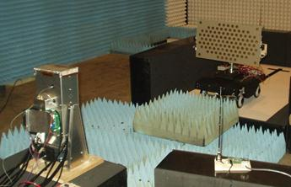

РИСУНОК 20

Экспериментальная система БПЭ для летающего дрона [NIS 15] и ее демонстрация в Японии (март 2016 г.)

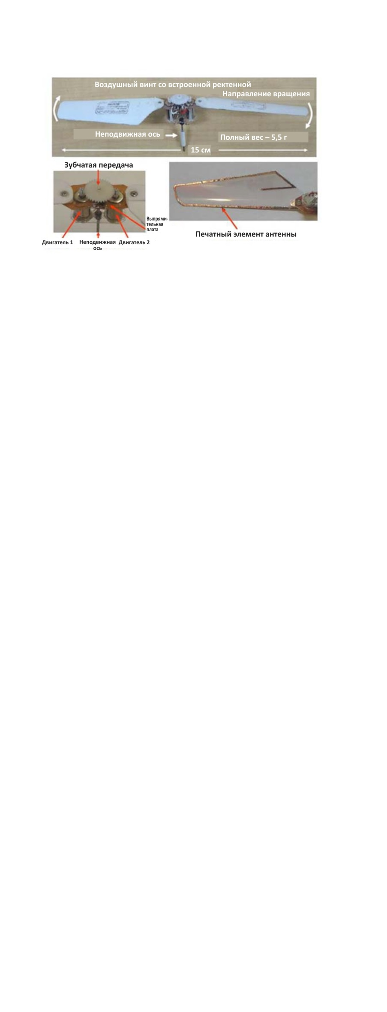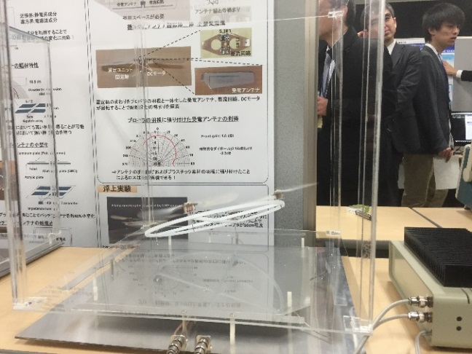

РИСУНОК 21

Экспериментальная система БПЭ для микро-БЛА

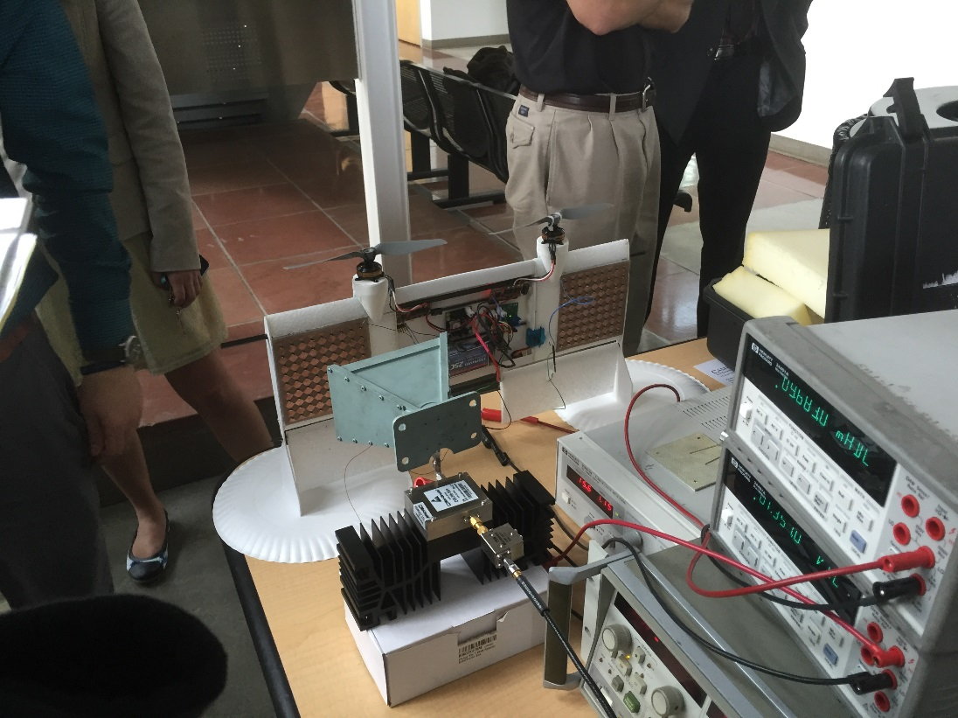

[DUN 15] Dunbar, S., F. Wenzl, C. Hack, R. Hafeza, H. Esfeer, F. Defay, S. Prothin, D. Bajon, and Z. Popovic, "Wireless Far-Field Charging of a Micro-UAV", *Proc. of IEEE Wireless Power Transfer Conference (WPTc),* T1.2, May 2015.

[NAG 11] Nagahama, A., T. Mitani, N. Shinohara, N. Tsuji, K. Fukuda, Y. Kanari, and K. Yonemoto, "Study on a Microwave Power Transmitting System for Mars Observation Airplane", *Proc. of 2011 IEEE MTT-S International Microwave Workshop Series on Innovative Wireless Power Transmission: Technologies, Systems, and Applications (IMWS-IWPT2011),* pp. 63-66, 2011.

[NAG 12] Nagahama, A., T. Mitani, N. Shinohara, K. Fukuda, K. Hiraoka, and K. Yonemoto, "Auto Tracking and Power Control Experiments of a Magnetron-based Phased Array Power Transmitting System for a Mars Observation Airplane", *Proc. of 2012 IEEE MTT-S International Microwave Workshop Series on Innovative Wireless Power Transmission: Technologies, Systems, and Applications (IMWS-IWPT2012)*, pp. 29‑32, 2012.

[NIS 15] Nishikawa, H., Y. Kiani, T. Furukoshi, H. Yamaguchi, A. Tanaka, and T. Douseki, "UHF Power Transmission System for Multiple Small Self-rotating Targets and Verification with Batteryless Quadcopter having Rotors with Embedded Rectenna", *Proc. of IEEE Wireless Power Transfer Conference (WPTc),* T1.1, May 2015.

[MYS 12] Miyashiro, K., F. Inoue, K. Maki, K. Tanaka, S. Sasaki, and K. Komurasaki, "Sequentially Rotated Array Antenna for Wireless Power Transmission to an MAV" (на японском языке), *IEICE Tech. Report,* WPT2012-30, pp. 59-61, 2012.

[SHI 07] Shinohara, N., K. Nagano, T. Ishii, S. Kawasaki, T. Fujiwara, S. Nakayama, Y. Takahashi, S. Sasaki, K. Tanaka, Y. Hisada, Y. Fujino, S. Mihara, T. Anzai, and Y. Kobayashi, "Experiment of Microwave Power Transmission to the Moving Rover", *Proc. of Int. Sympo. on Antennas and Propagation (ISAP2007),* 3B1‑1, 2007.

## 2.7 БПЭ между двумя пунктами

БПЭ между двумя пунктами – это передача энергии на расстояние более километра посредством радиоволн вместо проводов (рисунок 22). Это была весьма ожидаемая область применения БПЭ в 1960‑е годы. В 1975 году Браун и Дикинсон провели эксперименты по МПЭ в JPL (Лаборатории реактивного движения NASA) (рисунок 23) [BRO 84]. Однако теоретически определенный размер передающей и приемной антенн оказался слишком большим, чтобы реализовать промышленное применение МПЭ между двумя пунктами с разумными затратами в качестве альтернативы передаче энергии по проводам. В 1990-е годы системы МПЭ между двумя пунктами были пересмотрены и предложены дальнейшие эксперименты (рисунок 24) [SHI 98], [CEL 97]. Их результатом стало появление ректенной решетки. При определенных условиях, таких как подача электроэнергии на изолированную горную вершину или остров, когда стоимость энергоснабжения по проводам слишком высока и/или электроэнергия требуется от случая к случаю, МПЭ-система между двумя пунктами имеет заметное преимущество перед проводной системой передачи энергии.

РИСУНОК 22

Изображение БПЭ между двумя пунктами



РИСУНОК 23

Эксперимент с системой МПЭ между двумя пунктами на расстояние в 1 милю с 26-метровой   
параболической антенной и клистроном 450 кВт-2,388 ГГц в качестве передатчика   
и ректенной решеткой размером 3,4 × 7,2 м в качестве приемника

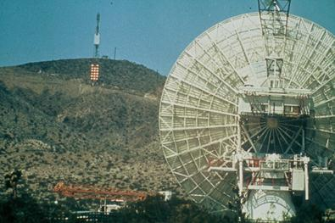

РИСУНОК 24

Эксперимент с системой МПЭ на расстояние 50 м с магнетроном 3 кВт – 2,45 ГГц в Японии (1995 г.)

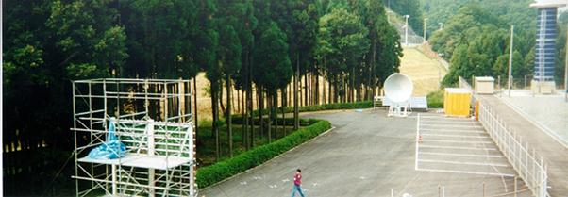

### 2.7.1 Разработки в Японии

В феврале 2015 года в Японии были проведены два эксперимента по БПЭ на большие расстояния. Один из них – это БПЭ на расстояние 55 м с использованием микроволн с частотой 5,8 ГГц и мощностью 1,8 кВт (рисунок 25). Микроволны излучались фазированной решеткой толщиной 2,5 см с использованием усилителей MMIC (монолитная интегральная схема СВЧ-диапазона) на основе GaN (нитрида галлия) и 5-разрядных фазовращателей по схеме MMIC. КПД мощного GaN‑усилителя при мощности излучения 7 Вт и частоте 5,8 ГГц составляет около 70%. Тонкую фазированную решетку и GaN‑усилители разработала компания Mistubishi Electric Corp, а ректенную – IHI Aerospace. Для определения положения ректенны и управления СВЧ-лучом в этом эксперименте применялся метод ректодирективного обнаружения цели с вращающимся электромагнитным вектором (REV). Систему обнаружения цели и формирования луча разработали JAXA и Mitsubishi Electric Corp. Другая система БПЭ дальнего действия передавала 10 кВт энергии на расстояние 500 м от магнетронной фазированной решетки компании Mitsubishi Heavy Industries на частоте 2,45 ГГц (рисунок 26). Оба эксперимента провела компания JSS (Japan Space Systems) при поддержке METI (Министерства экономики, торговли и промышленности). Эти полевые эксперименты стали результатом шестилетнего проекта НИОКР Солнечной орбитальной электростанции (SPS). Проводимый METI проект исследований и разработок продолжится до и после 2017 года.

рисунок 25

Эксперимент JSS и METI по МПЭ между двумя пунктами на расстояние 55 м с использованием   
фазированной решетки 1,8 кВт – 5,8 ГГц и усилителями MMIC на основе GaN в Японии (2015 г.)

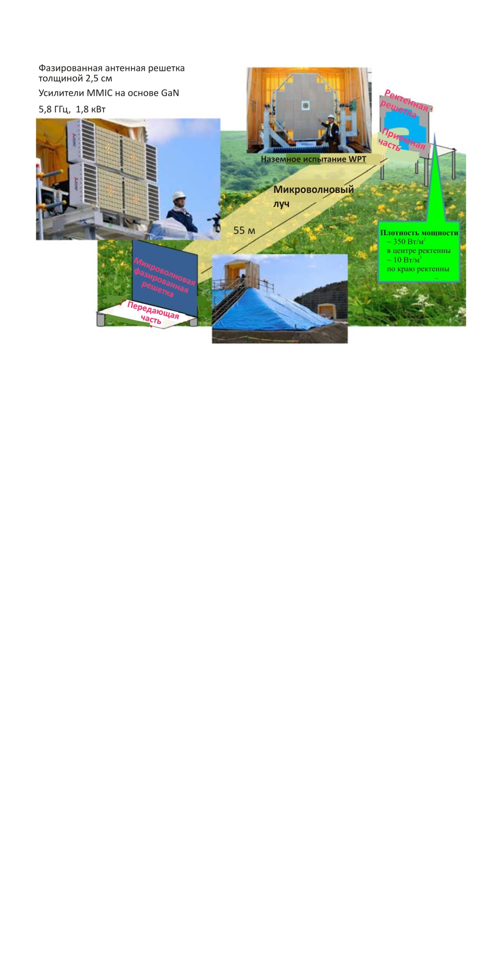

рисунок 26

Эксперимент JSS и METI по МПЭ между двумя пунктами на расстояние 500 м с использованием   
магнетронной фазированной решетки 10 кВт – 2,45 ГГц в Японии (2015 г.)

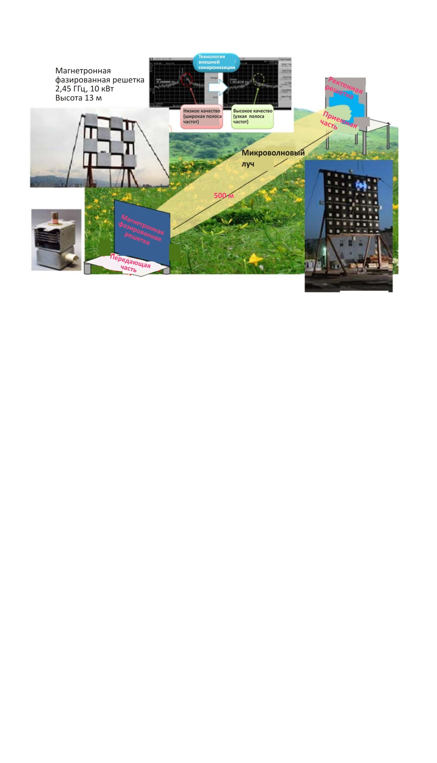

Размер антенны и стоимость системы МПЭ зависят от предполагаемой дальности МПЭ. В Японии компания NTT Corp. и Киотский университет предложили систему МПЭ на короткие расстояния между двумя пунктами, называемую МПЭ для фиксированного беспроводного доступа (ФБД). Схема предлагаемой системы показана на рисунке 27 [HAT 12]. Наружное устройство подключено к интернету с помощью ФБД или оптоволокна. Внутреннее и наружное устройства обмениваются друг с другом данными беспроводным способом. Внутреннее устройство передает энергию наружному с помощью микроволновой связи. Наружное устройство может работать без батареи. Для уменьшения размера системы предпочтительно, чтобы и информация, и мощность переносились одной и той же СВЧ‑несущей. Сначала была выбрана частота 24 ГГц и разработана ректенна MMIC с фильтром выходного усилителя мощности класса F, как показано на рисунке 4.5.18 [HAT 13].

рисунок 27

Концепция системы ФБД с микроволновым управлением [HAT 12]

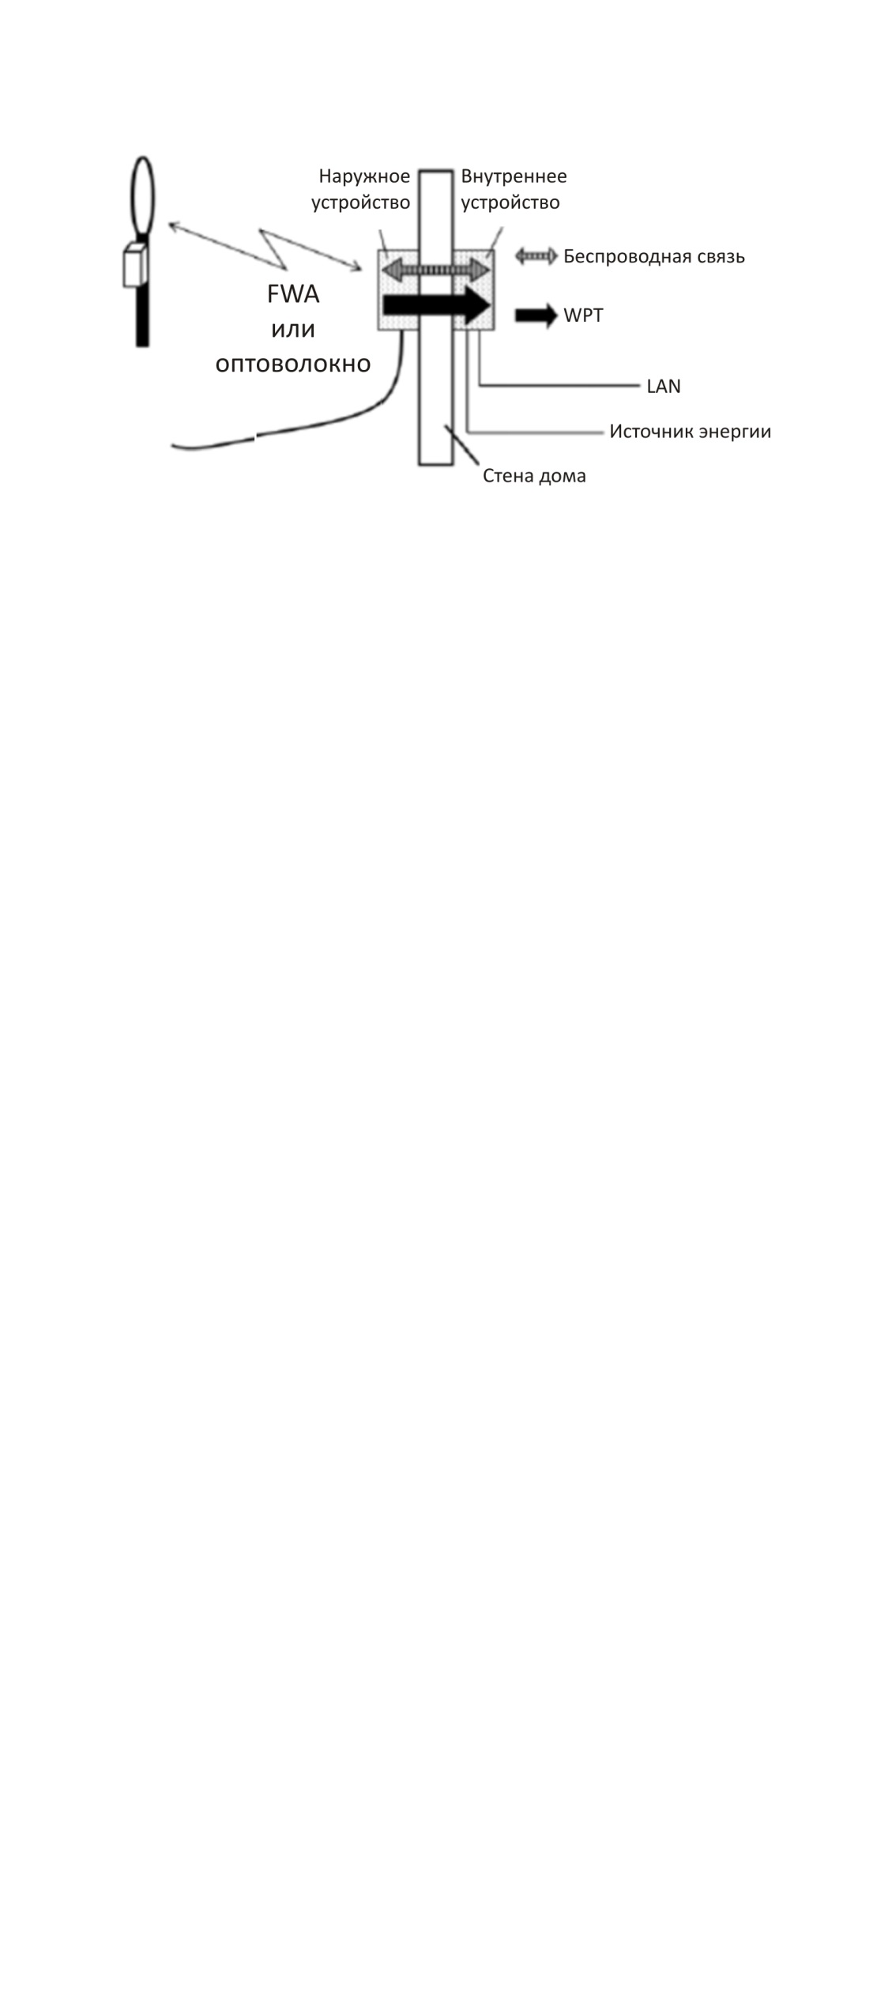

В 2015 году Киотский университет и группа MHI разработали систему микроволновой беспроводной зарядки для небольшого электрокара с рабочей частотой 2,45 ГГц и мощностью 100 Вт (рисунок 28). Это пример БПЭ на короткое расстояние между двумя пунктами. В 2016 году в Киотском университете ведется исследование системы БПЭ для повседневного использования.

РИСУНОК 28

Система беспроводной подзарядки для небольшого электрокара

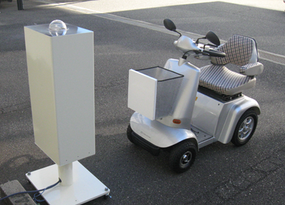

[BRO 84] Brown, W.C., "The History of Power Transmission by Radio Waves", *IEEE Trans. MTT*,Vol. 32, No. 9, pp. 1230-1242, 1984.

[SHI 98] Shinohara N. and H. Matsumoto, "Dependence of dc Output of a Rectenna Array on the Method of Interconnection of Its Array Element", *Electrical Engineering in Japan*, Vol. 125, No. 1, pp. 9‑17, 1998.

[CEL 97] Celeste, A., J-D. L.S. Luk, J.P. Chabriat, and G. Pignolet, "The Grand-Bassin Case Study: Technical Aspects", *Proc. of SPS’97,* pp. 255-258, 1997.

[HAT 12] Hatano, K., N. Shinohara, T. Mitani, T. Seki, and M. Kawashima, "Development of Improved 24GHz-Band Class-F Load Rectennas", *Proc. of 2012 IEEE MTT-S International Microwave Workshop Series on Innovative Wireless Power Transmission: Technologies, Systems, and Applications (IMWS-IWPT2012)*,pp. 163-166, 2012.

[HAT 13] Hatano, K., N. Shinohara, T. Seki, and M. Kawashima, "Development of MMIC Rectenna at 24 GHz", *Proc. of 2013 IEEE Radio & Wireless Symposium (RWS)*,pp. 199‑201, 2013.

## 2.8 Беспроводная зарядка электромобилей

Высокоэффективную МПЭ можно применять не только через закрытые волноводы, но и на коротких расстояниях с антеннами меньшего размера. Фотографии беспроводной зарядки электромобиля с использованием МПЭ приведены на рисунке 29. Использование МПЭ удобно для беспроводной зарядки как припаркованных электромобилей, так и электромобилей, находящихся в движении, поскольку передающая и приемная антенны не связаны друг с другом. С изменением положения электромобиля не изменяется ни импеданс антенн, ни КПД системы МПЭ. Для МПЭ в закрытом волноводе и на коротких расстояниях проблемы безопасности и помех от микроволновых излучений стоят не так остро, поскольку диффузия от случайного воздействия микроволн практически не наблюдается. В системах передачи энергии на короткое расстояние величину передаваемой беспроводной мощности также можно увеличить до киловаттного диапазона, так как люди и животные на участке между передающими и приемными антеннами отсутствуют.

РИСУНОК 29

Беспроводная зарядка (a) припаркованных электромобилей и (b) электромобилей в движении

|  |  |
| --- | --- |
|  |  |
| (a) | (b) |

### 2.8.1 Разработки в Японии

Была предложена и реализована система МПЭ для электромобилей (рисунок 30) [SHI 04]. В период с 2003 по 2008 год японская автомобильная компания и университет провели совместные исследования по разработке системы МПЭ между дорогой и кузовом электромобиля с использованием микроволн на частоте 2,45 ГГц (рисунок 31) [SHI 11], [SHI 11-2]. Для снижения стоимости системы использовались магнитроны и щелевые антенны. Расстояние между передающей и приемной антеннами составляло приблизительно 12,5 см, то есть расстояние 1 при частоте 2,45 ГГц. Батарею электромобиля можно эффективно заряжать, используя микроволновую передачу с теоретическим КПД луча не менее 83,7% и экспериментальным КПД луча не менее 76,0% [SHI 11‑2]. Это достаточно высокий КПД для реализации беспроводной передачи энергии с использованием микроволн. В данном случае для повышения выпрямленной мощности и сокращения времени зарядки электромобиля использовался новый диод Шоттки на основе GaN.

В 2000 году была разработана масштабная модель МПЭ для электромобиля [SHI 04]. Для уменьшения потерь энергии датчики позиционирования определяли положение данной модели, и СВЧ-энергия передавалась только в это место.

РИСУНОК 30

Беспроводная микроволновая система на короткие расстояния  
для зарядки электромобилей в пути [SHI 04]

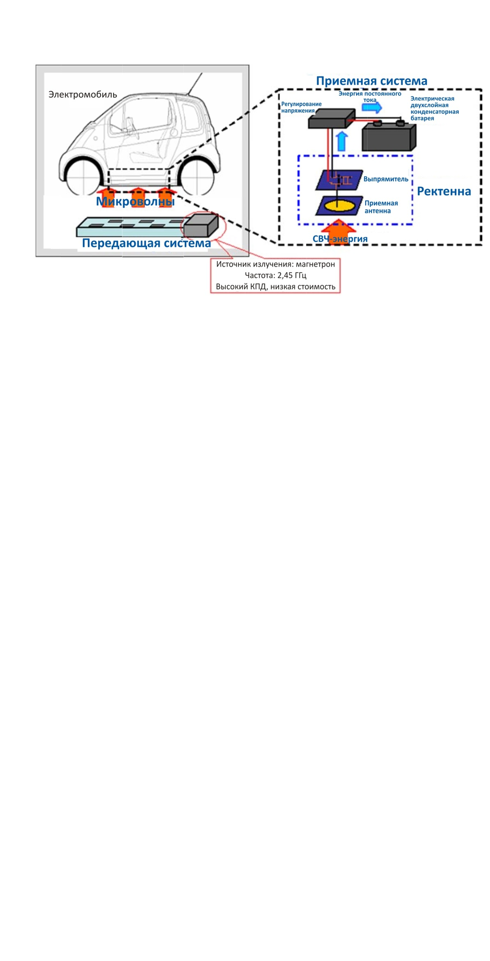

РИСУНОК 31

Эксперимент Киотского университета с беспроводной зарядкой посредством микроволн:  
(a) система, (b) микроволновая передающая антенна на проезжей части,   
(c) ректенная решетка на корпусе электромобиля [SHI 11-2]

|  |  |  |
| --- | --- | --- |
|  |  |  |
| (a) | (b) | (c) |

С 2006 по 2008 год японская компания выполняла проект исследования и разработок в области МПЭ для электромобилей совместно с тремя японскими автомобильными компаниями [SHI 13-2]. Чтобы уменьшить потери энергии, в этом проекте использовались: 1) напряжение 6,6 кВ для прямого управления магнетронами на 2,45 ГГц в качестве СВЧ‑передатчиков; 2) блокирующая стенка, которую микроволны обходят на пути между передающими антеннами и приемниками; и 3) система рециркуляции тепла. Общий КПД с учетом рециркуляции тепла составил приблизительно 38% при выходной мощности 1 кВт на расстоянии 12,5 см. Прототип, выпущенный в 2009 году, показан на рисунке 32.

В 2012 году японский филиал шведской автомобильной компании и японская компания начали разработку новой системы МПЭ для грузовых электромобилей. Предыдущая система привела к проблемам взаимосвязи между передающей и приемной антеннами, поскольку расстояние МПЭ было слишком коротким; поэтому в новой системе МПЭ конфигурацию передачи между дорогой и корпусом заменили на конфигурацию передачи на крышу сверху (рисунок 33) [SHI 13-1], [SHI 13‑3], чтобы использовать МПЭ в качестве БПЭ-системы для более значительных расстояний. Расстояние между передающими и приемными антеннами на крыше электромобиля составляло 2–6 м в зависимости от его типа. Для сохранения высокого КПД при переменном расстоянии была предложена система фазированной решетки, способная создавать плоский луч на приемных антеннах.

6 июля 2012 года была выпущена ректенная решетка мощностью 10 кВт с КПД 84%, работающая на частоте 2,45 ГГц, для БПЭ-системы на средних расстояниях (рисунок 34) [FUR 13]. Плотность принимаемой мощности СВЧ превышала 3,2 кВт/м2на расстоянии примерно 4 м от передатчика.

РИСУНОК 32

Эксперимент с беспроводной зарядкой посредством микроволн,  
проведенный группой Mitsubishi Heavy Industries в 2009 году [SHI 13-2]

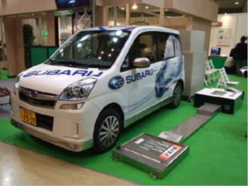

РИСУНОК 33

Предложенная система для беспроводной зарядки электромобиля   
на средних расстояниях и FDTD-модель СВЧ-луча [SHI 13-1]

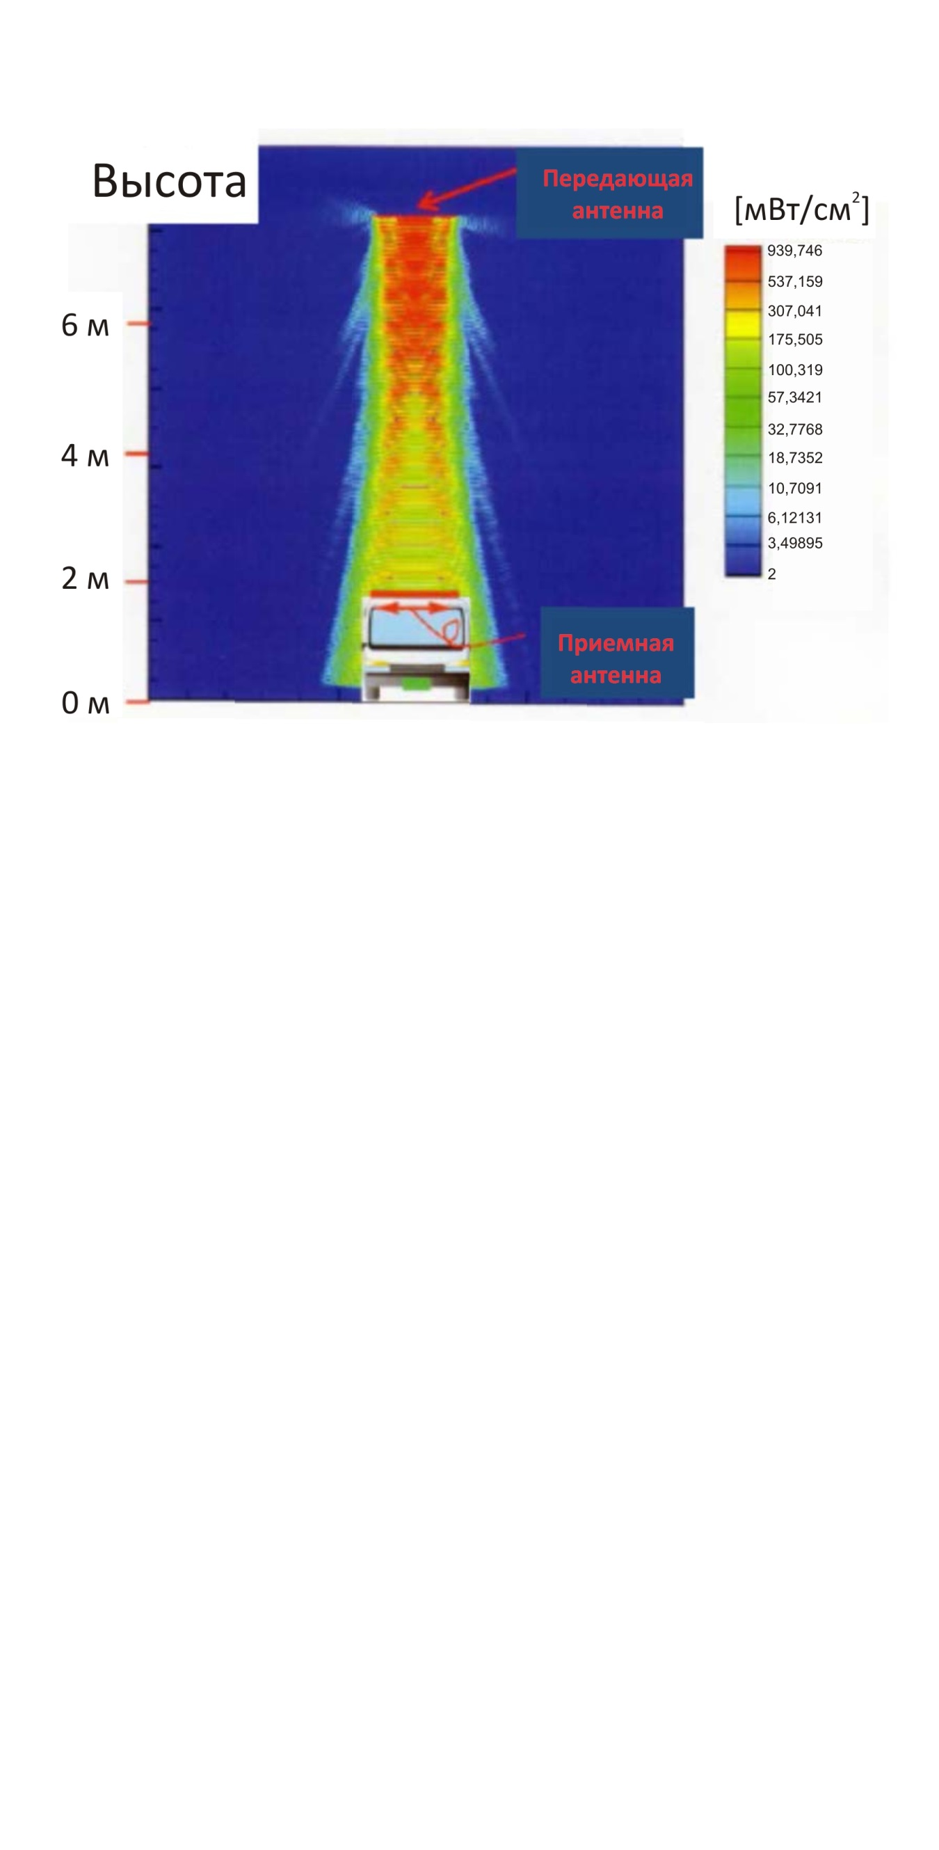

Рисунок 34

Фотография ректенны мощностью 10 кВт, работающей на частоте 2,45 ГГц   
для беспроводной зарядки электромобиля [FUR 13]



[FUR 13] Furukawa, M., T. Minegishi, T. Ogawa, Y. Sato, P. Wang, H. Tonomura, M. Teramoto, and N. Shinohara, "Wireless Power Transmission to 10kW Output 2.4 GHz-band Rectenna Array for Electric Trucks Application" (на японском языке), *IEICE Tech. Report,* WPT2012-47, pp. 36-39, 2013.

[SHI 04] Shinohara, N. and H. Matsumoto, "Wireless Charging System by Microwave Power Transmission for Electric Motor Vehicles" (на японском языке), *IEICE Trans. C*, Vol.J87-C, No. 5, pp. 433-443, 2004.

[SHI 11] Shinohara, N., "Beam Efficiency of Wireless Power Transmission via Radio Waves from Short Range to Long Range", *Journal of the Korean Institute of Electromagnetic Engineering and Science,* Vol. 10, No. 4, pp. 224-230, 2011.

[SHI 11-2] Shinohara, N., "Wireless Charging System of Electric Vehicle with GaN Schottky Diodes", *Proc. of Int. Microwave Sympo. (IMS) Workshops*, WFA "Wireless Power Transmission", 2011.

[SHI 13] Shinohara, N. and Yuta Kubo, "Suppression of Unexpected Radiation from Microwave Power Transmission System toward Electric Vehicle", *Proc. of 2013 Asia-Pacific Radio Science Conference (AP-RASC)*, E3-4 (No. 290450), 2013.

[SHI 13-2] Shinohara, N., "Wireless Power Transmission Progress for Electric Vehicle in Japan", *Proc. of 2013 IEEE Radio & Wireless Symposium (RWS)*, pp. 109-111, 2013.

[SHI 13-3] Shinohara, N., Y. Kubo, and H. Tonomura, "Mid-Distance Wireless Power Transmission for Electric Truck via Microwaves", *Proc. of 2013 International Symposium on Electromagnetic Theory (EMT‑S2013)*, pp. 841-843, 2013.

## 2.9 Солнечная орбитальная электростанция

Наиболее масштабная область применения БПЭ с помощью радиочастотного луча – это солнечная орбитальная электростанция (SPS) [SPS 07]. SPS задумана как огромная солнечная электростанция, расположенная на геостационарной орбите на высоте 36 000 км над поверхностью Земли (рисунок 35), где весь год нет ни облачного покрова, ни ночей. Генерируемая SPS энергия передается на землю посредством микроволн. Теоретически рассчитанная крупногабаритная антенна, необходимая для достижения высокого КПД луча на частоте 5,8 ГГц, направленного на удаленную цель, такую как SPS, должна иметь размер около 2 км, но ничего невозможного в этом нет. Микроволновая энергия не поглощается воздухом, облаками и дождем, поэтому от SPS с использованием технологии МПЭ можно получить примерно в 10 раз больше солнечной энергии, стабильной и без выделения CO2, чем от наземных источников такой энергии.

Системе МПЭ при использовании SPS требуется большая фазированная решетка с высоким КПД. Фазированная решетка нужна для наведения энергетического луча на компактную целевую ректенну, расположенную на земле, при допуске 0,0005 градуса с учетом того, что передающая антенна SPS постоянно движется и колеблется. По экономическим причинам энергетический луч должен генерироваться и передаваться без больших потерь.

Рисунок 35

Изображение солнечной орбитальной электростанции

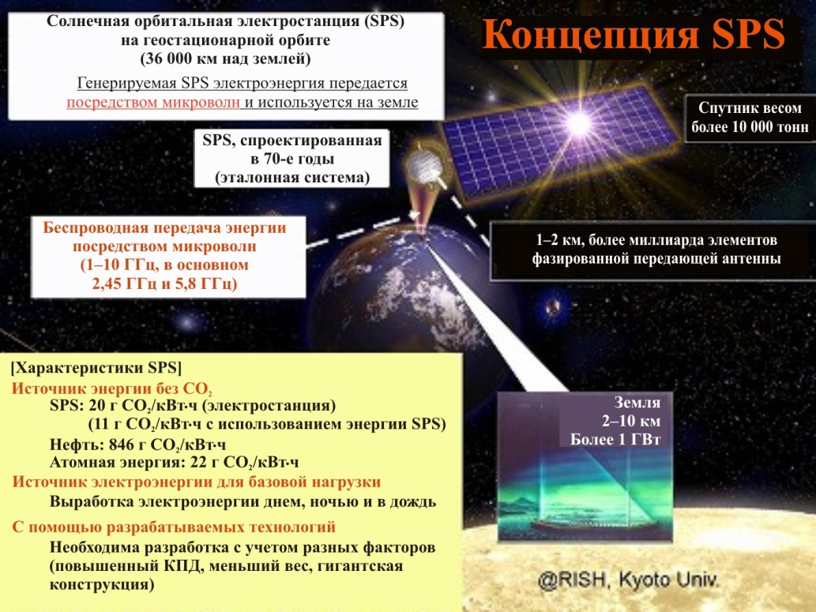

[SPS 07] Report of the URSI Inter-Commission Working Group on SPS, URSI, 2007, доступен по URL-адресу: <http://www.ursi.org/files/WhitePapers/WPSPS-ReportMin.pdf>.

# 3 Технологии, используемые в применениях БПЭ

В системе БПЭ с помощью радиочастотного луча для передачи и приема радиоволн используются антенны. Между передающей и приемной антеннами нет электромагнитной связи. Поэтому количество передатчиков и приемников не зависит от их схемных параметров. Основная теория БПЭ с помощью радиочастотного луча основана на формуле передачи Фрииса. При беспроводной передаче энергии радиоволны не нуждаются в модуляции, как в системах беспроводной связи.

При БПЭ с использованием узкого луча и БПЭ в закрытом пространстве возможно подавление нежелательного излучения в пространстве с помощью технологии антенных устройств. При БПЭ с использованием узкого луча иногда применяется фазированная антенная решетка, позволяющая управлять направлением и формой луча с помощью многочисленных антенн с управляемой фазой и амплитудой. Фазированные антенные решетки были разработаны для БПЭ и проводились соответствующие полевые эксперименты с БПЭ [SHI 13].

Радиоволна сама по себе является электроэнергией. Единственное различие между радиоволнами и электричеством состоит в частоте. Для БПЭ с помощью радиочастотного луча, для беспроводной связи и дистанционного зондирования используются мегагерцевые и гигагерцевые радиоволны. В качестве электроэнергии используется постоянный ток или ток частотой 50/60 Гц (частота промышленной электроэнергии). Поэтому для БПЭ, в том числе БПЭ с помощью радиочастотного луча, а также индуктивной БПЭ и БПЭ с резонансной связью требуется только преобразовать радиочастоту в частоту постоянного тока/промышленной электроэнергии. В качестве приемника и выпрямителя при БПЭ с помощью радиочастотного луча используется ректенна, то есть антенна со встроенными выпрямительными диодами (рисунок 36). КПД преобразования радиочастоты в постоянный ток в разработанной ректенне на частоте 2,45 ГГц составляет около 90% [BRO 80], [FUR 13], а на частоте 5,8 ГГц – 80% [MCS 97]. Такая ректенна может применяться для любой БПЭ с помощью радиочастотного луча, например, на УВЧ [SAM 09], в диапазоне X [EPP 00], диапазоне K [TAK 13] и диапазоне W [WEI 14].

рисунок 36

Ректенна – антенна-выпрямитель

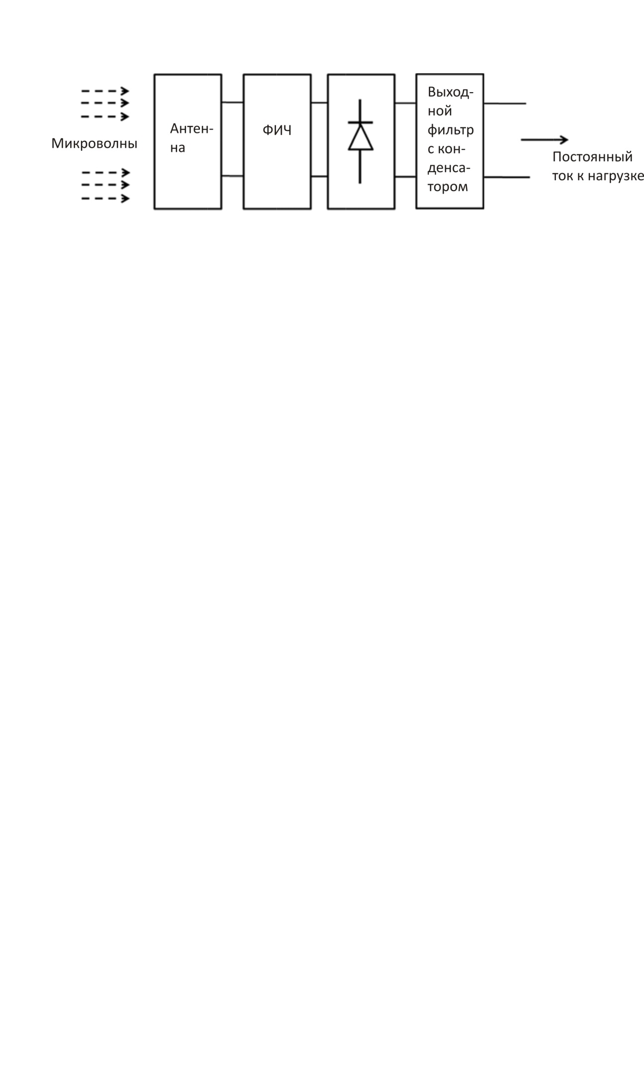

[BRO 80] Brown, W.C., "The History of the Development of the Rectenna, *Proc. of SPS microwave systems workshop*, pp. 271-280, Jan. 15-18, 1980, at JSC-NASA.

[EPP 00] Epp, L.W., A.R. Khan, H.K. Smith, and R.P. Smith, "A compact dual polarized 8.51GHz‑rectenna for high-voltage (50 V) actuator applications", *IEEE Trans. MTT*,Vol. 48, No. 1, pp. 111-119, 2000.

[FUR 13] Furukawa, M., T. Minegishi, T. Ogawa, Y. Sato, P. Wang, H. Tonomura, M. Teramoto, and N. Shinohara, "Wireless Power Transmission to 10kW Output 2.4 GHz‑band Rectenna Array for Electric Trucks Application" (на японском языке), *IEICE Technical Report*, WPT2012-7, pp. 36-39, 2013.

[MCS 97] McSpadden, J.O., L. Fun, and K. Chang, "A High Conversion Efficiency 5.8 GHz Rectenna", *IEEE MTT‑S Digest,* pp. 547-550,1997.

[SAM 09] Sample, A.P. and J.R. Smith, "Experimental Results with two Wireless Power Transfer Systems", *Proc. of 2009 IEEE Radio & Wireless Symposium (RWS)*, MO2A-5, pp. 16‑18, 2009.

[SHI 13] Shinohara, N., "Beam Control Technologies with a High-Efficiency Phased Array for Microwave Power Transmission in Japan", Proceeding of IEEE, vol. 101, Issue 6, pp. 1448-1463, 2013.

[TAK 13] Takacs, A., H. Aubert, L. Despoisse, and S. Fredon, "K-band Energy Harvesting for Satellite Application", *Proc. of Int. Microwave Sympo. (IMS)*, WE3G-1, 2013.

[WEI 14] Weissman, N., S. Jameson and E. Socher, "W-Band CMOS On-Chip Energy Harvester and Rectenna", *Proc. of Int. Microwave Sympo. 2014*,TH2C-5, 2014.

# 4 Организации, которые, как ожидается, будут способствовать стандартизации БПЭ

Хотя организации по стандартизации БПЭ посредством радиоволн не существует, ожидается, что некоторые организации по продвижению БПЭ будут способствовать стандартизации этой технологии.

## 4.1 Европа

WiPE (Беспроводная передача энергии для целей устойчивого развития электроники) [W13]

[W13] <http://www.cost-ic1301.org/>

С момента своего создания в 1971 году организация COST служит межправительственной структурой европейского сотрудничества в области научно-технических исследований. Ее цель – повышение конкурентоспособности европейских научно-технических исследований в мирных целях.

Сеть специалистов-исследователей COST Action направлена на создание эффективных БПЭ-схем, систем и стратегий, специально предназначенных для безбатарейных систем. Безбатарейные датчики, пассивная RFID, связь в ближней зоне (NFC) – все это концепции, тесно связанные с использованием систем БПЭ; и систем аккумулирования энергии для дистанционного питания мобильных устройств и зарядки батарей, способствующие ускоренному развитию интернета вещей (IoT).

В этом контексте сеть COST Action направлена на объединение разработчиков РЧ-схем и систем, обладающих опытом в различных областях, для того чтобы: 1) создавать усовершенствованные схемотехнические решения и подсистемы для повышения КПД в системах БПЭ; и 2) исследовать использование новых материалов и технологий, которые позволяют минимизировать затраты и максимизировать интеграцию электроники с окружающей средой и целевыми применениями.

В число ожидаемых выгод от деятельности COST Action входит создание широкой сети специалистов из академических и отраслевых организаций, способных решать на междисциплинарной основе существующие и предстоящие задачи касательно сценариев БПЭ, прокладывая путь для будущих поколений технических решений в области БПЭ и соответствующих регуляторных положений.

COST – идеальная платформа для объединения усилий на международном уровне и утверждения Европы в качестве ведущего научно-промышленного сообщества в области БПЭ.

В настоящее время в состав Руководящего комитета WiPE входят 27 европейских стран, и в регулярных собраниях и семинарах участвуют более 100 организаций. WiPE также организует ежегодные докторантуры по БПЭ.

В состав WiPE входят пять исследовательских рабочих групп (РГ):

РГ1: БПЭ-системы в дальней зоне

РГ2: БПЭ-системы в ближней зоне

РГ3: Новые материалы и технологии

РГ4: Применения (космос, здоровье, сельское хозяйство, автомобильные системы, бытовая техника)

РГ5: Нормативное регулирование и влияние на жизнь общества

## 4.2 Япония

### 4.2.1 WiPoT (Консорциум по практическому применению беспроводной передачи энергии) [WI]

[WI] <http://www.wipot.jp/english/>

Целями консорциума являются: 1) приведение новых идей и решений в соответствие с потребностями общества в отношении технологий БПЭ, особенно в отношении МПЭ; и 2) ускорение разработки практических применений БПЭ. Для достижения этих целей WiPoT распространяет информацию не только по технологии, но также и по стандартизации, безопасности и потребностям пользователей. Консорциум также рекламирует по всему миру технологии БПЭ, включая МПЭ. Консорциум создан в 2013 году и по состоянию на май 2016 года в число его членов входят 29 компаний, 38 университетов и три института.

Консорциум считает, что передача микроволновой энергии может служить базовой технологией для беспроводной передачи энергии в целом, и имеет в своем составе следующие рабочие группы:

РГ1: Применения для сценариев с малой мощностью и широким лучом

РГ2: Применения для сценариев с большой мощностью и узким лучом

РГ3: БПЭ в замкнутом пространстве

РГ4: Коммерциализация

РГ5: Стандартизация

### 4.2.2 BWF (Форум по широкополосной беспроводной связи) [BWF]

[BWF] <http://bwf-yrp.net/english/>

Данный форум нацелен на эффективное продвижение новых радиосистем и услуг для содействия скорейшей коммерциализации и международному развитию систем и услуг с использованием новых технологий радиосвязи. Для достижения этих целей Форум проводит исследования и разработки, поиск и сбор информации по новых технологиях радиосвязи, налаживает связи и координирует свои действия с соответствующими организациями, а также ведет деятельность по распространению информации и т. д. По состоянию на 11 января 2013 года его членами были 128 организаций.

Сфера деятельности Форума:

1) исследования и разработки в области новых технологий радиосвязи с использованием испытательных стендов;

2) поиск новых технологий радиосвязи;

3) сбор, обмен и предоставление информации о новых технологиях радиосвязи;

4) установление связей и координация совместной деятельности с организациями, имеющими отношение к новым технологиям радиосвязи;

5) распространение информации и повышение осведомленности о новых технологиях радиосвязи;

6) другие мероприятия, необходимые для достижения целей Форума.

В подкомитет по применению технологий входит Рабочая группа по беспроводной передаче энергии.

Подгруппа-5 в Рабочей группе БПЭ форума BWF берет на себя ответственность за разработку проектов БПЭ с использованием технических стандартов СВЧ на основе проектов протоколов ARIB (Ассоциации промышленных и коммерческих предприятий в области радиосвязи). Проект стандарта, разработанный BWF, будет направлен в ARIB для утверждения.

## 4.3 Другие международные организации

В настоящее время Общество МТТ (микроволновой теории и техники) IEEE содействует развитию технологий беспроводной передачи и преобразования энергии с использованием методов, подходящих для ближней или дальней зоны как в отношении стационарных, так и в отношении подвижных платформ доступа. С этой целью в 2011 году при MTTS был создан Технический комитет 26 "Беспроводная передача и преобразование энергии" [ТК 26]. Этот комитет также занимается вопросами беспроводного аккумулирования энергии от РЧ-источников. С 2012 года он ежегодно проводит конкурсы студенческих проектов на Международном микроволновом симпозиуме (IMS). На IMS-2014 в конкурсе участвовали 15 команд из 12 стран. С 2013 года TК 26 организует Международную конференцию по беспроводной передаче энергии (БПЭ), которая началась с семинара, проводившегося в 2011 и 2012 годах. В 2015 году на эту конференцию было подано более 170 работ.

Международный научный радиосоюз (УРСИ) состоит из 10 комиссий. URSI организовал межкомиссионную рабочую группу (ICWG) по SPS – одной из областей применения МПЭ – и в 2007 году опубликовал "Белую книгу" по SPS в сотрудничестве со всеми комиссиями, включая комиссии по SPS-системам, радиотехнологиям, МПЭ, электромагнитным помехам, радиоастрономии и вопросам безопасности. В рамках генеральных ассамблей (ГА) УРСИ, которые созываются раз в три года, с 2002 по 2014 год (последняя по времени ГА) проводятся сессии по SPS и/или БПЭ. На ГA УРСИ 2014 года была прочитана общая лекция по аккумулированию РЧ‑энергии и БПЭ.

[TC26] IEEE MTTS TC-26 <http://www.mtt-archives.org/~mtt26/>

# 5 Спектр для БПЭ с помощью радиочастотного луча

БПЭ с использованием луча возможно отнести к промышленным, научным и медицинским (ПНМ) применениям, даже в случае работы за пределами полос, назначенных для ПНМ. Системы БПЭ с использованием луча можно также классифицировать как устройства малого радиуса действия, работающие в некоторых полосах, перечисленных в Рекомендации МСЭ R SM.1896 и в Отчете МСЭ‑R SM.2153. Учитывая, что сигналы БПЭ, как правило, не переносят данные, БПЭ не может рассматриваться как обычная служба радиосвязи.

В ряде администраций для применений БПЭ предлагаются в основном следующие диапазоны частот: 915 МГц (917−920 МГц), 2,45 ГГц (2400−2500 МГц) и 5,8 ГГц (5725−5875 МГц). На частотах ниже 800 МГц системы БПЭ не могут эффективно создавать желательную небольшую область действия поля. На более высоких частотах системы становятся неэффективными из-за потерь на трассе. Диапазон 2,45 ГГц предпочтительнее, чем диапазоны более высоких частот ввиду меньшего ухудшения характеристик распространении. В тех применениях, где отказ передачи из-за дождя и т. д. возможно компенсировать с помощью резервных систем, альтернативных систем электропитания или путем адекватного накопления энергии, диапазон 5,8 ГГц обеспечивает преимущества благодаря меньшим размерам апертуры. Диапазон 915 МГц, по сравнению с диапазонами 2,45 ГГц и 5,8 ГГц, имеет технические преимущества для ряда применений, а также менее интенсивно используется бытовой электроникой.

# 6 Резюме

В настоящем Отчете описаны возможные применения БПЭ с помощью радиочастотного луча, технологии, используемые в этих применениях, и кандидатные полосы частот.

В качестве применений БПЭ с помощью радиочастотного луча рассматриваются сети датчиков с беспроводным питанием, беспроводные зарядные устройства для мобильных устройств, БПЭ-листы, МПЭ в трубе, здания с электропитанием при помощи СВЧ, БПЭ для движущихся/летающих объектов, БПЭ между двумя пунктами, беспроводная зарядка электромобилей и SPS. В настоящее время изучаются и разрабатываются технологии БПЭ с использованием луча для нескольких пользователей на коротких расстояниях, технологии БПЭ в замкнутом пространстве и технологии БПЭ с использованием узкого луча для одного пользователя на коротких/дальних расстояниях.

Рассматривались технологии БПЭ с использованием луча для нескольких пользователей на коротких расстояниях в диапазонах частот 915 МГц, 2,45 ГГц и 5,8 ГГц. В связи с этими технологиями изучается сеть датчиков с беспроводным питанием и беспроводная зарядка мобильных/переносных устройств.

Технологии БПЭ в замкнутом пространстве рассматривались в диапазонах частот 2,45 ГГц и 5,8 ГГц. В рамках этих технологий ведутся исследования по применению БПЭ-листа, МРТ в трубе и по использованию зданий, где электропитание обеспечивается с помощью микроволн.

Технологии БПЭ с использованием узкого луча для одного пользователя на коротких/дальних расстояниях рассматривались в диапазонах частот 2,45 ГГц и 5,8 ГГц. В рамках этих технологий ведутся исследования по применению БПЭ для движущихся/летающих объектов, БПЭ между двумя пунктами и солнечной орбитальной электростанции.

______________